„Benchmarking in der psychiatrischen
Akutbehandlung – ein Modellprojekt im Klinikverbund“

Abschlussbericht

Förderzeitraum: 1.10.03 – 31.12.06

Förderkennzeichen:
217-43794-6/6

Leitung:
Prof. Dr. W. Gaebel, Dr. Birgit Janssen
Rheinische Kliniken Düsseldorf – Kliniken der Heinrich-Heine-Universität Düsseldorf

M. van Brederode, F. Kitzig
Landschaftsverband Rheinland, Amt für Planung und Förderung

Gefördert vom Bundesministerium für Gesundheit (BMG)

[25.6.07]

1. Projektmitarbeiter

Leitung:
Prof. Dr. W. Gaebel, Dr. B. Janssen (Düsseldorf)
M. van Brederode, F. Kitzig (Köln)

Wissenschaftliche Mitarbeiter:
R. Menke, H. Eustermann (Düsseldorf), B. Jäger (Köln)

Wissenschaftliche Hilfskräfte:
- / -

2. Adressen

Geschäftsadresse Düsseldorf:

Prof. Dr. W. Gaebel
Rheinische Kliniken Düsseldorf –
Klinik für Psychiatrie und Psychotherapie der Heinrich-Heine-Universität Düsseldorf
Bergische Landstr. 2
40629 Düsseldorf

Tel: 0211 / 922-2001

Fax: 0211 / 922-2020

Email: Wolfgang.Gaebel@lvr.de

Geschäftsadresse Köln:

M. van Brederode
Landschaftsverband Rheinland (LVR)
Amt für Planung und Förderung
Hermann-Pünder-Str. 1
50663 Köln

Tel: 0221-809-6640

Fax: 0221-809-6657

Email: Michael.vanBrederode@lvr.de

1. Inhaltsverzeichnis

1. Inhaltsverzeichnis

2. Einleitung
2.1 Grundlage / Ausgangslage des Projekts
2.2 Ziele des Projekts
2.3 Projektaufbauorganisation

3. Projektplanung Ist-Sollstand
3.1 Arbeitsplan
3.2 Analysen des Projektablaufs
3.3 Finanz- und Zeitplanung

4. Ergebnisse

5. Diskussion der Ergebnisse

6. Gender Mainstreaming Aspekte

7. Investitionen

8. Projektkultur

9. Gesamtbeurteilung

10. Verbreitung und Verwertung der Projektergebnisse

11. Erkenntnisse und Konsequenzen für die Zukunft

12. Zusammenfassung

13. Literaturverzeichnis

Anhang
2. Einleitung

Die gewachsene epidemiologische und gesundheitspolitische Bedeutung der psychischen Erkrankungen lässt sich nicht zuletzt an der Tatsache ablesen, das die Weltgesundheitsorganisation im Jahr 2001 die Verbesserung der Versorgung dieser Krankheitsbilder zu einer weltweiten Schwerpunktaufgabe erklärt hat. Psychische Störungen beeinträchtigen die körperliche und geistige Funktionsfähigkeit, zeigen häufig einen protrahierten Verlauf und können zu erheblichen Beeinträchtigungen der Lebensqualität der Betroffenen und ihrer Angehörigen führen. In nicht wenigen Fällen scheiden Patienten durch Suizid aus dem Leben. Über 30% der in der Bundesrepublik insgesamt anfallenden direkten und indirekten Krankheitskosten werden für Patienten mit psychiatrischen und neurologischen Erkrankungen ausgegeben.

Für viele dieser Krankheitsbilder konnten in den letzten Jahrzehnten erhebliche neue Möglichkeiten zu Diagnostik und Therapie zur Verfügung gestellt werden. Psychiatrische Fachgesellschaften gaben den Anstoß - ähnlich wie in anderen medizinischen Disziplinen - das vorhandene konsentierte Wissen in Form von Behandlungsleitlinien zusammen zu fassen und als Unterstützung für die ärztliche Entscheidungsfindung zur Verfügung zu stellen. Dennoch konnte gezeigt werden, daß die Versorgung psychischer Erkrankungen vielfach noch durch mangelnde Leitlinienkonformität, und daraus resultierend durch unterschiedliches qualitatives Niveau und vermeidbare Kosten gekennzeichnet ist.

Es erscheint daher sinnvoll, das vorhandene Potential an erreichbarer Behandlungs- und Versorgungsqualität durch gegenseitiges Lernen von Beispielen der Best practice zu erschliessen. Voraussetzung dafür ist eine kontinuierliche Erhebung und Darlegung des vorhandenen Qualitätsniveaus, verbunden mit vergleichenden qualitätsorientierten Rückmeldungen (Benchmarking) zwischen Versorgungsinstitutionen.

Im Rahmen des Projekts bestand daher die Absicht, erprobte Instrumente des Qualitätsmanagements für den Bereich der stationären psychiatrischen Akutbehandlung zu adaptieren, und sie anhand eines Sets ausgewählter Tracerdiagnosen in einem Modellverbund – den neun psychiatrischen Fachkliniken des Landschaftsverbandes Rheinland (LVR) - zu implementieren und zu evaluieren, um eine größtmögliche Übertragbarkeit der erzielten Ergebnisse zu ermöglichen.

2.1 Grundlage / Ausgangslage des Projekts

Benchmarking in der stationären Versorgung

Seit über einem Jahrzehnt sind qualitätssichernde Maßnahmen für zugelassene Krankenhäuser durch den Gesetzgeber vorgeschrieben; seit vier Jahren darüber hinaus auch die Einrichtung eines klinikinternen Qualitätsmanagements sowie die Beteiligung an externen Qualitätsvergleichen (§137 SGB V); zudem sind beginnend mit dem Jahr 2005 jährliche Qualitätsberichte zu erstellen, deren Ergebnisse veröffentlicht werden. Seitdem werden die in der Medizin bereits langjährig fest etablierten Qualitätssicherungsmaßnahmen wie Visite, Fortbildung, Supervision oder Krankenakte mehr und mehr ergänzt durch innovative Methoden wie Benchmarking oder Qualitätszirkel (Reuter et al. 1999), die ursprünglich in aussermedizinischen Bereichen wie Industrie und Management entwickelt wurden und an die Gegebenheiten des Gesundheitssystems angepasst werden mussten. Damit gewinnt die systematisierte Erfassung, Darlegung und Gewichtung der erreichten Behandlungsqualität im einrichtungsübergreifenden Vergleich zunehmend an Bedeutung. Auch ausserhalb der medizinischen Öffentlichkeit zeigt sich das Interesse an Krankenhausvergleichen und
–bewertungen, wie verschiedentliche Veröffentlichungen von Klinikrankings (bspw. „Focus Klinikliste“; Lange 1999) belegen.

Eine Sichtung der internationalen Fachliteratur der letzten Jahre zeigt ebenfalls eine zunehmende Beschäftigung mit dem Thema Benchmarking im Bereich der stationären Versorgung. Mit einem deutlichen Übergewicht an Publikationen aus dem amerikanischen Bereich finden sich Erfahrungen mit der Nutzung von Benchmarking zunächst in traditionell stark von qualitätssichernden Regelungen betroffenen Fächern wie Strahlentherapie (Cionini et al. 2007), Neonatologie (Thieme et al. 1988), Chirurgie (Betzler/Haun 1998), Onkologie (Skinner et al. 2007) oder Infektionsschutz (Jarvis 2003). Daneben lassen sich aber auch zunehmend Erfahrungsberichte aus anderen somatischen Fächern (Schneeweiss/Sangha 2001; Betzler/Haun 1998; Stillger/Misselwitz 2001) finden oder Veröffentlichungen zu fachübergreifenden Themen wie dem Benchmarking von Verweildauern (Hanning 2007) oder grundlegender Aspekte der Pflegequalität wie Schutz der Privatheit und Würde des Patienten, Ernährung und Hygiene (Ellis 2006).

Verglichen mit den Entwicklungen im Bereich der somatischen Fächer ist die Anwendung von Benchmarking im Bereich der psychiatrischen Versorgung noch ein relativ neues Feld und wenig verbreitet; Erfahrungen liegen auch hier insbesondere aus den USA vor. Die Besonderheiten der seelischen Erkrankungen erschweren grundsätzlich eine direkte Übertragung der Erfahrungen aus dem somatischen Bereich (Hermann/Provost 2003). Auf Grundlage einer durch Cording und Mitarbeiter vorgelegten Psychiatrischen Basisdokumentation (Cording, Gaebel & Spengler 1995) ist in diesem Sinne zunächst eine Ableitung und Konsentierung eigenständiger aussagekräftiger Indikatorensätze zur Erfassung der Behandlungsqualität bei psychiatrischen Erkrankungen erforderlich (Hermann et al. 2006, Frick et al. o.J., Cording et al. 2001). Daneben sind methodische Fragen zu klären, wie etwa die Entwicklung geeigneter statistischer Verfahren zur Case-Mix-Adjustierung (Sitta et al. 2006, Sitta et al. 2003). Ungeachtet dessen findet sich aber auch bereits eine Reihe von Erfahrungsberichten, in denen die genannten Probleme bspw. zunächst für einzelne Tracerdiagnosen gelöst wurden. Beispielhaft zu nennen sind hier neben amerikanischen Studien (Leslie/Rosenheck 2003, Weersing/Weisz 2002) die stationären Benchmarkprojekte unter dem Dach der Kompetenznetze Schizophrenie (Janssen et al. 2005, Weinmann et al. 2005, Gaebel et al. 2000, Janssen et al. 2000) bzw. Depression, Suizidalität (Brand et al. 2005, Schneider et al. 2005, Wolfersdorf et al. 1997). Daneben liegen auch Erfahrungen aus ambulanten – haus- und allgemeinärztlichen - Behandlungssettings vor (vgl. bspw. Janssen et al. 2006, Härter et al. 2003). Weitere Benchmarkstudien beschäftigen sich zum Beispiel mit dem Bereich psychiatrische Rehabilitation (Macias et al. 2001), mit der Reduktion von Zwangsmassnahmen (Martin et al.), mit Benchmarking in grossen Verbünden (Clarke/McCarthy 2000) oder mit Kosten-Nutzen-Aspekten (Ryan, Hills & Webb 2004).

Defizite bestehen für die bundesrepublikanischen Krankenhäuser vor allem hinsichtlich der notwendigen Erprobung von Benchmarking-Maßnahmen unter Bedingungen der Routineversorgung sowie in ihrer Verknüpfung mit sonstigen Maßnahmen eines systematischen Qualitätsmanagements, so zum Beispiel der Nutzung im Rahmen datengestützter Qualitätszirkel und sonstiger Verbesserungsmaßnahmen im Rahmen des Deming-Zirkels (Deming 1982).

Vor diesem Hintergrund war es Aufgabe dieses Projekts, unter Fokussierung auf ausgewählte Problemgruppen von Patienten, die Routinetauglichkeit von Benchmarkingprozessen und den damit verbundenen Dokumentationssystemen für die stationäre psychiatrische Versorgung zu untersuchen.

Identifikation von Problemgruppen

1. Behandlungsabbrüche bei Alkoholabhängigen

Etwa 1,5 Millionen Personen der erwachsenen bundesdeutschen Bevölkerung (4,9% der Männer, 1,1% der Frauen) müssen nach den Kriterien des DSM-IV als alkoholabhängig bezeichnet werden. Bei weiteren 2,4 Mio. Menschen (5%) der gleichen Altersgruppe ist von einer erheblichen Gefährdung durch missbräuchlichen Alkoholkonsum auszugehen. Dabei ist eine deutliche geschlechterspezifische Verteilung zu beobachten: Frauen konsumieren nicht nur in geringerem Maße Alkohol, sondern sind auch von Alkoholmißbrauch und Abhängigkeit weniger betroffen (BMG 2000).

Die jährlichen Kosten alkoholbezogener Krankheiten (ohne Kriminalität und intangible Kosten) werden auf rund 40 Mrd. DM geschätzt. Der größte Teil des volkswirtschaftlichen Schadens bezieht sich mit 13,7 Mrd. DM auf die alkoholbezogene Mortalität (BMG 2000). Die Behandlung der Alkoholabhängigkeit sowie die gesundheitlichen und ökonomischen Folgen stellen somit ein gesundheitspolitisches Problem ersten Ranges dar.

Zur Relevanz in den Rheinischen Kliniken:

Eine Problemgruppe innerhalb der alkoholabhängigen Patienten bilden insbesondere Patienten mit Therapieabbrüchen und hochfrequenten Wiederaufnahmen zur Entgiftung.
In den Rheinischen Kliniken wurden im Jahre 2001 4.572 Personen mit der Diagnose „Alkoholabhängigkeit“ stationär behandelt. Die Alkoholabhängigen verursachen insgesamt 12.663 Aufnahmen (Behandlungsfälle). Dabei weisen 684 Patienten (15% aller Alkoholabhängigen) 5 und mehr Aufnahmen in einem Zeitraum von 2 Jahren auf, verursachen allerdings mehr als 50% der Aufnahmen (6184) in dieser Diagnosegruppe.
Die Rate der Therapieabbrüche der Patienten in der stationären Suchtbehandlung schwankt zwischen den Kliniken von 20 bis 40%, was auf erhebliche Unterschiede hinsichtlich der Behandlungsprozesse zwischen den Kliniken hinweist und daher als Zielkriterium gewertet wurde.

2. Depressive Patienten im höheren Lebensalter

Mit der Depression ist eine der häufigsten Erkrankungen in der Bevölkerung berührt, bei einer 4-Wochen-Prävalenz von 6,3% der erwachsenen Bevölkerung sind gut 3,1 Mill. Bundesbürger von dieser Erkrankung betroffen. Frauen sind etwa anderthalb mal so häufig betroffen wie Männer. Die Depression ist eine psychische Störung mit ernst zu nehmenden Folgen. Gemessen an Häufigkeit, Dauer sowie resultierenden Beeinträchtigungen (gemessen als years lived with disability, YLD), stehen die (unipolaren) depressiven Störungen gegenwärtig in den Industrieländern an erster Stelle vor allen weiteren Volkskrankheiten (SVR 2001). Die unipolare Depression wird Prognosen des Weltbankreports zufolge weltweit in der Rangordnung der „burden of disease“ von Platz 4 (1990) auf Platz 2 im Jahre 2020 aufrücken. Bereits 1990 nahm sie die Führung unter den zu Behinderung führenden Erkrankungen ein (Murray, Lopez 1996). Die Suizidwahrscheinlichkeit schwerer, stationär behandelter Fälle liegt bei etwa 15%. Depressive Störungen verursachen in der Bundesrepublik rund 1% der Krankenhausfälle, entsprechend etwa 160.000 Aufnahmen, die Gesamtkosten der Stationärbehandlung werden auf ca. 1 Mrd. jährlich geschätzt. Eine Grössenordnung von rund 15.000 Frühberentungen und fast 11 Mio. Arbeitsunfähigkeitstagen jährlich (1993) läßt zudem das Ausmaß der indirekten Krankheitskosten deutlich werden.

Bei rechtzeitig und richtig erkannter Depression bestehen jedoch gute Therapiechancen, insbesondere die Kombination zwischen leitliniengerechter Medikation und differenzierter Psychotherapie zeigt gute Erfolge. Dennoch erscheint die gegenwärtige Versorgung der Depression unzureichend. Sie wird häufig nicht oder zu spät diagnostiziert; aus nicht entdeckten oder fehlinterpretierten Depressionen können unnötige oder den Patienten belastende Behandlungen sowie vermeidbare Kosten resultieren (vgl. SVR 2001). Der Koordinierungsausschuss der Spitzenverbände hat die Depression nach §137f,g SGB V in seine Empfehlung einer Gruppe von sieben chronisch verlaufenden Krankheitsentitäten aufgenommen, die sich für die Entwicklung künftiger Disease-Management-Programme eignen.

Besondere Anforderungen sind an die Behandlung der Depression im höheren Lebensalter zu stellen. Hier komplizieren Komorbidität und soziale Faktoren die Therapie in vielen Fällen. Darüberhinaus ist die diagnostische Abgrenzung zu anderen Erkrankungen des Alters (beginnende Demenz etc.) von elementarer Wichtigkeit, um eine diagnosespezifische Therapie einleiten zu können.

Zur Relevanz in den Rheinischen Kliniken:

Von den 7.541 Aufnahmen (2001) mit der Diagnose Depression in den Rheinischen Kliniken entfallen 2.962 (39,3 %) auf die Depressionen im höheren Lebensalter (Altersgruppe: > 60 Jahre).
Auffallend ist für diese Problemgruppe insbesondere eine große Streuung im Bereich der Verweildauern (Mittelwerte zwischen 26,7 und 51,3 Tagen) zwischen den Kliniken, was als Relevanz für ein Benchmarking gewertet wird, da dies auf erheblich divergierende Behandlungsprozesse bzw. Behandlungsexpertisen zwischen den Kliniken hinweist.

3. Schizophrene Patienten mit hoher Wiederaufnahmefrequenz

Die schizophrenen Störungen zählen zu den zehn häufigsten zur Behinderung führenden Erkrankungen, sie sind die teuersten psychischen Erkrankungen überhaupt. Es ist von etwa 15.000 jährlichen Neuerkrankungen auszugehen. Auch unter den heutigen therapeutischen Voraussetzungen ist bei nur etwa einem Drittel der Patienten eine gute, dauerhafte Remission zu erzielen, etwa 10% der Kranken bleiben dauerhaft behindert, mehr als 80% sind krankheitsbedingt nicht oder nicht vollzeitig beschäftigt. Die Akuttherapie muss durch eine – oftmals lebenslange – Dauerbehandlung ergänzt werden. Es wird geschätzt, dass die indirekten Kosten bis zu fünfmal höher sind als die direkten Behandlungskosten. Die Krankheitskosten in der BRD summieren sich so auf eine Gesamthöhe von rund 5 Mrd. Euro / Jahr (Roth-Sackenheim/Carl 2001) und erreichen damit die Dimension großer Volkskrankheiten wie Diabetes oder Bluthochdruck.

Mit ihrem überwiegend chronisch-rezidivierendem Verlauf und einem i.d.R. häufigen Wechsel zwischen stationärer und ambulanter (fachärztlicher) Behandlung birgt die schizophrene Erkrankung ebenfalls ein nicht unerhebliches Potential zur Versorgungsoptimierung im Rahmen der Umsetzung von Krankheitsmanagement-Programmen.

Unter den an Schizophrenie erkrankten Personen stellen die Patienten mit häufigen stationären Wiederaufnahmen („Drehtürpatienten“) eine - nicht nur unter Kostenaspekten – problematische Gruppe mit schwierigen und langwierigen Behandlungsverläufen dar. Gerade bei dieser Gruppe von Patienten bilden Noncompliance und die Schnittstellenproblematik zwischen stationärer und ambulanter Behandlung erhebliche Anforderungen.

Zur Relevanz in den Rheinischen Kliniken:

Von den 5.346 im Jahre 2001 in den Rheinischen Kliniken wegen einer Schizophrenie behandelten Personen befanden sich ca. 30% (i.e. 1.600 Patienten) in den beiden zurückliegenden Jahren mindestens drei mal in stationärer Behandlung. Ca. 50% der stationären Wiederaufnahmen finden innerhalb der ersten sechs Monate nach Entlassung statt. Gerade diese zeitnahe Wiederaufnahme deutet auf die Relevanz der ambulant/stationären Schnittstellenproblematik hin, einer Senkung (zeitnaher) Wiederaufnahmen kam daher als Zielkriterium besondere Beachtung zu.

Die psychiatrischen Erkrankungen der o. a. Diagnosegruppen sind gekennzeichnet durch eine hohe Inhomogenität hinsichtlich zentraler behandlungsrelevanter Faktoren. So unterscheiden sich die Patienten innerhalb der einzelnen Diagnosegruppen zum Teil erheblich hinsichtlich
- der Ausprägung und des Schweregrades der Krankheitsbilder,
- des Ansprechens auf psychiatrische Behandlungsmaßnahmen sowie der Behandlungscompliance
- der Belastung des Patienten durch soziale Faktoren
- der Belastung durch Komorbidität

sowie weiterer Faktoren.

Hierdurch bedingt ergeben sich teilweise stark variierende Anforderungen an den Behandlungsprozess, die sich u. a. auch in erheblichen Streuungen hinsichtlich der Verweildauern, der Wiederaufnahmefrequenz und der Therapieabbruchraten niederschlagen.

Vor diesem Hintergrund fokussierte das Projekt primär besonders relevante Problemkonstellationen innerhalb der genannten Diagnosegruppen, die durch einen besonders hohen Versorgungsaufwand, durch lange Verweildauern und / oder hohe Wiederaufnahmerisiken gekennzeichnet sind: Depression im Alter, schizophrene Patienten mit kurzfristiger Wiederaufnahmenotwendigkeit, Therapieabbrüche bei der Behandlung alkoholabhängiger Patienten. Angesprochen waren somit Patientengruppen, die innerhalb des Gesundheits- und Sozialsystems einen sehr hohen Ressourcenverbrauch verursachen.

2.2 Ziele des Projekts

Übergreifende Zielsetzungen des Projekts

Im Rahmen des Projekts wurden zunächst folgende übergreifenden Zielsetzungen verfolgt:

- Die Qualitätsverbesserung von Behandlungsstrategien und Behandlungsergebnissen auf der Grundlage eines Benchmarking-gestützten systematischen Entwicklungsprozesses nach dem Best-practice-Modell, im Sinne einer Orientierung an excellenten, aber unter Routinebedingungen erreichbaren Zielsetzungen (Hermann/Provost 2003)

- Der Einsatz von optimierten Behandlungsleitlinien und Behandlungspfaden für Patienten aus den in Abschnitt 2 beschriebenen Diagnosegruppen (Depressionen im höheren Lebensalter, Schizophrenie, Alkoholabhängigkeit) unter besonderer Berücksichtigung von Personen mit schwierigen, chronifizierten bzw. von Chronifizierung bedrohten Verlaufsbildern

Die dargestellte Inhomogenität der Patienten innerhalb der Diagnosegruppen beeinträchtigt die Aussagefähigkeit von einrichtungsübergreifenden Vergleichen auf der Grundlage global gebildeter Benchmarks. Vor diesem Hintergrund konzentrierte sich das Projekt auf die genannten Teilgruppen, die durch schwierige Verlaufsbilder und/oder einen überdurchschnittlichen stationären Behandlungsbedarf charakterisiert sind.
Durch die Konzentration auf Problemgruppen der psychiatrischen Versorgung sollte eine Verbesserung der Grundlagen für vergleichende Betrachtungen zwischen verschiedenen Krankenhäusern erreicht werden, mit der Möglichkeit einer sofortigen, problemgruppenspezifischen und damit patientenorientierten Einleitung von Behandlungsoptimierungen.

Diagnosebezogene Zielsetzungen

- Alkoholabhängige Patienten mit hoher Abbruchrate
Verbesserung der Behandlungscompliance und Implementierung von Behandlungsstrategien der Best-practice-Kliniken. Zielkriterium soll die Verminderung der Abbruchrate in der stationären Suchtbehandlung um 10% sein.

- Depression im höheren Lebensalter
Verbesserung des Behandlungsergebnisses von depressiven Patienten über 60 Jahre unter besonderer Berücksichtigung der interdisziplinären Behandlung bei komorbiden internistischen Erkrankungen und langen stationären Behandlungsverläufen durch Implementierung verbesserter Behandlungsstrategien der Best-practice-Kliniken.
Ergebnisbenchmark und Zielkriterium ist die Selbstbeurteilung der Patienten mit Hilfe des Beck-Depressions-Inventars (BDI).

- Schizophrene Patienten mit hoher Wiederaufnahmefrequenz
Verminderung der Wiederaufnahmerate schizophrener Patienten innerhalb der ersten 6 Monate nach Entlassung durch Implementierung verbesserter Behandlungsstrategien der Best-practice-Kliniken unter besonderer Berücksichtigung der Schnittstelle stationär / ambulante Behandlung.
Ergebnisbenchmark und Zielkriterium ist eine Senkung der Wiederaufnahmerate innerhalb von 6 Monaten nach Entlassung um 10%.

2.3 Projektaufbauorganisation

Das Projekt basiert auf einem Verbund von neun psychiatrischen Fachkliniken der Akutversorgung in Trägerschaft des Landschaftsverbandes Rheinland (LVR).

Der Projektverbund

Die neun Psychiatrischen Kliniken des Landschaftsverband Rheinland verfügen über insgesamt 5.602 Betten und Tagesklinikplätze, davon 4.068 Betten/Plätze im Bereich der psychiatrischen Akutversorgung. Die Rheinischen Kliniken sind als Häuser der psychiatrischen Pflichtversorgung ihrer Region verantwortlich für einen Bevölkerungsraum von ca. 4,5 Mio. Einwohner. Seit dem Jahr 2000 wird in den Rheinischen Kliniken im Rahmen eines LVR-Verbundprojektes ein umfassendes Qualitätsmanagement nach dem EFQM-Verfahren eingeführt. Als oberstes Steuerungsgremium des EFQM-Projektes wurde ein Projektlenkungsausschuss implementiert, der mit Mitgliedern der Betriebsleitungen aller Rheinischen Kliniken sowie des Gesundheitsdezernats beim Träger besetzt ist.

Tab. 1: Ausgewählte Kenndaten der Rheinischen Kliniken

Rheinische  Kliniken | Anz. Betten* | Anz. Aufnahmen  (1. Hlbj. 2004) | davon weibl.  (%) | Ø Alter
RK Bedburg-Hau | 222 | 1.385 | 38 | 46
RK Bonn | 521 | 3.131 | 45 | 46
RK Düren | 402 | 2.667 | 39 | 44
RK Düsseldorfª | 410 | 2.398 | 45 | 47
RK Essenª | 153 | 990 | 47 | 44
RK Langenfeld | 424 | 2.745 | 36 | 44
RK Köln | 409 | 2.429 | 42 | 47
RK M’gladbach | 130 | 900 | 44 | 47
RK Viersen | 214 | 1.452 | 42 | 46
* Nur Erwachsenen-Psychiatrie, vollstationär
ª Zugleich Universitätsklinik

Die Projektleitung wurde gemeinsam durch Vertreter des Landschaftsverbandes als Träger (Projektkoordination) sowie durch die Rheinischen Kliniken Düsseldorf (Wissenschaftliche Projektleitung) ausgeübt. Sowohl beim Träger als auch bei der wissenschaftlichen Projektleitung wurde zur Unterstützung aus Projektmitteln je eine halbe Stelle eingerichtet, in Düsseldorf zudem eine 0,5-Stelle für die Durchführung der statistischen Auswertungen..

Jede der neun beteiligten Kliniken bestimmte zudem einen Koordinator als Verantwortlichen für die Projektumsetzung im eigenen Hause und als Ansprechpartner für die Projektleitung. Regelmässige gemeinsame Treffen der Koordinatoren und der Projektleitung sicherten eine übergreifende Abstimmung.

Fachlich unterstützt wurde das Projekt zudem durch die Einrichtung eines Fachbeirats, dessen Aufgabe die Erarbeitung von Empfehlungen war, bspw. hinsichtlich der Indikatorenauswahl, weiterführender Auswertungsstrategien oder der Formulierung klinikspezifischer Optimierungsbereiche. Besetzt wurde der Beirat durch diagnosebezogen besonders ausgewiesene ärztliche und pflegerische Vertreter der Kliniken.

Im Anschluss an die Prä-Erhebung und die Festlegung von Themenbereichen zur Behandlungsoptimierung durch die Kliniken, wurden drei diagnosebezogene klinikübergreifende Benchmark-Arbeitskreise (BAKs) gebildet, die ebenfalls mit Vertretern nahezu aller Kliniken besetzt waren, und deren Aufgabe es war, Verbund-übergreifende Behandlungsempfehlungen zu erarbeiten.

Abb. 1: Projektaufbauorganisation
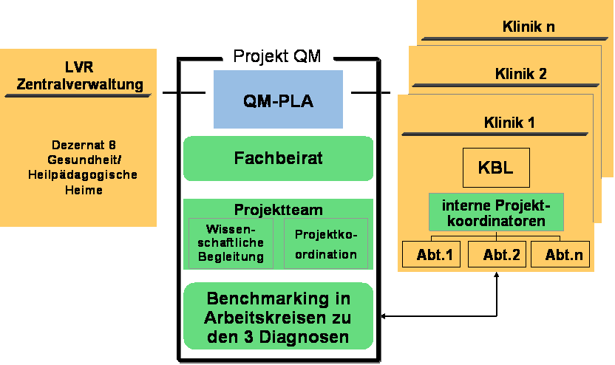

Über weitere beim LVR als Träger bereits existierende Gremien wie dem eingangs bereits angesprochenen Projektlenkungsausschuss (PLA) und der Konferenz der Leitenden Ärztlichen Direktorien, bestand zudem die Möglichkeit, das Benchmarkprojekt den Kliniken vorzustellen bzw. die einzelnen Arbeitsschritte mit den Klinikleitungen abzustimmen.

3. Projektplanung Ist-/Sollstand

Aufgrund einer verlängerten Vorbereitungsphase, die insbesondere einer organisatorischen und inhaltlichen Abstimmung sowie dem Aufbau der erforderlichen Strukturen in den Kliniken diente, wurde mit dem DLR innerhalb des ursprünglichen Zeitrahmens ein revidierter Ablaufplan abgestimmt. Das Projekt konnte in Übereinstimmung mit dieser abgestimmten Projektplanung umgesetzt werden und wurde ordnungsgemäss zum Jahresende 2006 abgeschlossen.

3.1 Arbeitsplan

Abbildung 2 gibt einen Überblick über den Projektablauf sowie die innerhalb des ursprünglichen Zeitrahmens revidierte Zeitplanung (Abb. 2).
Abb. 2: Der Projektablauf in der Übersicht
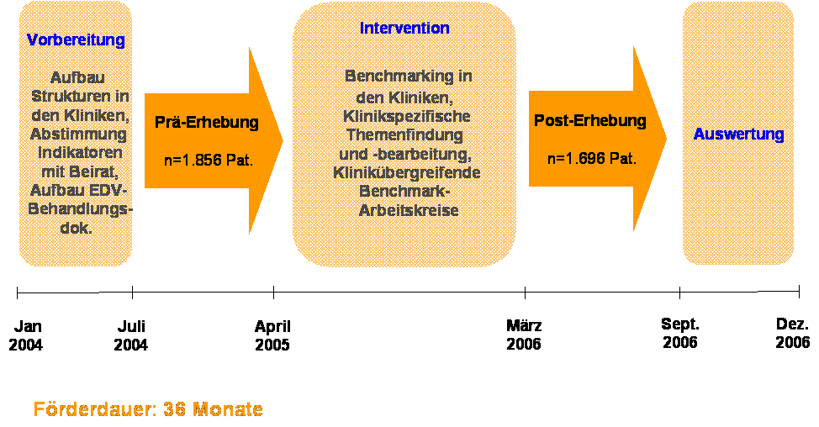

Im Einzelnen stellten sich die umgesetzten Arbeitsschritte wie folgt dar:

(10-12/2003)
Konzeptionelle Vorbereitung und Planung des Projektverlaufs, Durchführung der Personalauswahlverfahren zur Besetzung der geförderten Stellen, Information der beteiligten Rheinischen Kliniken

1 – 4/2004
Aufbau der Projektstrukturen (Stellenbesetzungen, Bildung eines Fachbeirates, Benennung interner Projektverantwortlicher in den Kliniken), konzeptionelle und organisatorische Vorarbeiten

4 - 6/2004
Entwicklung, Implementierung und Erprobung einer EDV-gestützten verbundweiten Behandlungsdokumentation

7/2004 - 3/2005
Durchführung der Prä-Erhebung zur Behandlungsqualität bei den drei fokussierten Problemgruppen (Altersdepressive, Drehtürpatienten mit schizophrenen Störungen, alkoholabhängige Behandlungsabbrecher) in allen neun Studienkliniken.

4/2005 - 2/2006
Interventionsphase, einschließlich Datenauswertung, Benchmarkinganalysen und Vor-Ort-Präsentationen in den Kliniken, Aufbau klinikübergreifender, diagnosebezogener Benchmarking-Arbeitskreise zur Erarbeitung exemplarischer Behandlungsprozesse nach dem Best-Practice-Modell, klinikinterne Umsetzung zur Prozess- und Ergebnisoptimierung.

3 - 9/2006
Durchführung der Post-Erhebung in den neun Kliniken.

10 - 12/2006
Auswertungsphase: Datenanalysen zum Prä-Post-Vergleich, Kommentierung der Er-gebnisse durch den Fachbeirat, abschliessende Ergebnisrückmeldungen an die Kliniken.

3.2 Analyse des Projektablaufs

Probleme im Projektablauf zeigten sich beim Einsatz von Patienten-Selbstbeurteilungsbögen unter den Bedingungen der Routineversorgung. Da dies in einer der Kliniken jedoch sehr gut gelang, müssen die Hindernisse erkannt und in den übrigen Kliniken die entsprechenden Rahmenbedingungen geschaffen werden.

3.3 Finanz- und Zeitplanung

Der durch den Kostenträger bewilligte Finanzrahmen umfasste folgende Einzelposten:

- Personalmittel
Je eine 0,5-Stelle für einen Wissenschaftlichen Mitarbeiter zur Projektkoordination (LVR / Köln) bzw. zur inhaltlichen Koordination (RK Düsseldorf), zudem eine 0,5-Stelle für eine Statistikerin zur zentralen Durchführung der Datenauswertungen (Düsseldorf)

- Fallpauschalen
Im Interesse einer Sicherung der Datenqualität standen Fallpauschalen für die dokumentierenden Kliniken zur Verfügung.

- Reisekosten
Für Fahrten im Zusammenhang mit Abstimmungsgesprächen mit den Kliniken bzw. zwischen Düsseldorf und Köln standen Reisemittel zur Verfügung.

Darüber hinaus stellten der Landschaftsverband und seine Kliniken einen ergänzenden Eigenanteil zur Verfügung; dies zum Einen in Form von Personal, das anteilig für die Projektdurchführung freigestellt wurde, sowie zum Anderen in Form von Investitionen, die im Rahmen der verbundweiten Einführung der elektronischen Behandlungsdokumentation aufgebracht wurden (vgl. auch Kapitel 7 „Investitionen“).

Sowohl hinsichtlich des Gesamtbudgets als auch hinsichtlich der Mittelverwendung innerhalb der einzelnen Budgetposten sind im Projektverlauf keinerlei Abweichungen gegenüber dem bewilligten Finanzplan aufgetreten.
Ausführlichere Aufschlüsselungen der Mittelverwendung sind den Zwischenberichten sowie dem gesondert übermittelten abschliessenden Verwendungsnachweis zu entnehmen.

4. Ergebnisse

Umsetzung der vorgesehenen Projektarbeiten
Die Projektarbeiten konnten wie vorgesehen umgesetzt werden:
- Aufbau der erforderlichen Strukturen in der Projektzentrale sowie in allen beteiligten Kliniken (einschließlich Mitarbeiterrekrutierung, Projektpräsentationen in den Kliniken, Bildung eines ärztlich/pflegerisch besetzten Fachbeirates, Benennung klinikinterner Projektkoordinatorinnen und -koordinatoren etc.)
- Abstimmung der Erhebungsinstrumente und –prozeduren mit dem Fachbeirat (Auswahl geeigneter, vorhandener Qualitätsindikatoren für die ärztliche Dokumentation bzw. Entwicklung eines Instruments für die pflegerische Dokumentation, Festlegung des Erhebungsprocedere)

Tab. 2: Übersicht über die erhobenen Qualitätsindikatoren
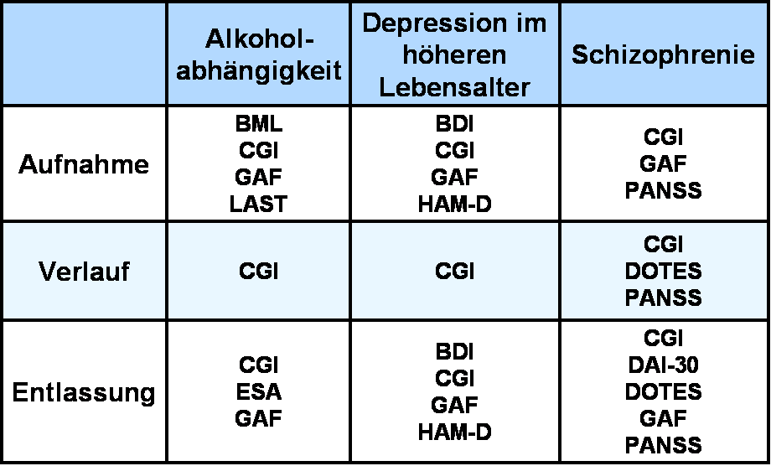

- Damit steht ein Instrumentarium für eine qualitätsorientierte ärztlich/pflegerische Basisdokumentation (Behandlungsdokumentation) zur Verfügung, die alle Qualitätsebenen der stationären psychiatrischen Akutbehandlung - Struktur, Prozess und Ergebnis – in praxisgerechter Weise abbildet.
- Entwicklung und verbundweite Implementierung eines Intranet-gestützten Dokumentationssystems auf der Basis der vorgelegten Behandlungsdokumentation. Die elektronische Behandlungsdokumentation mit zentralem Datenserver beim Träger in Köln ermöglicht durch Anbindung an die lokalen Krankenhausinformationssysteme (KIS) eine algorithmengestützte, automatisierte Identifikation und Rekrutierung von Studienpatienten, sowie ein zentrales Monitoring des Erhebungsstandes in den Kliniken. Eine Anwenderunterstützung erfolgt durch ein Online-Glossar, ein integriertes Benutzer-Forum sowie eine telefonische Hotline.
- Entwicklung und Abstimmung eines Datenschutzkonzeptes in Kooperation mit dem Datenschutzbeauftragten des Trägers. Das Konzept berührte bspw. die Auswahl datenschutzrechtlich unbedenklicher Indikatoren, die Pseudonymisierung sowie die sichere (verschlüsselte) Übermittlung der dokumentierten Datensätze für die zentrale wissenschaftliche Auswertung in Düsseldorf.
- Durchführung der Prä-Erhebungsphase (einschl. Durchführung dezentraler Ratertrainings, Einweisungen in die EDV-basierte Behandlungsdokumentation, Probelauf und Rekrutierungsbeginn). Die angezielte Gesamtstichprobe für die Prä-Erhebung (n=1.581 Patienten; davon 393 Depression, 630 Schizophrenie, 558 Alkoholabhängigkeit) wurde nach der Höhe des jeweiligen Patientenaufkommens in den Kliniken gewichtet auf diese verteilt.
Die Interrater-Reliabilität lag insgesamt bei 0,8 für den HAM-D bzw. bei 0,7 für den PANSS und kann somit als ausreichend angesehen werden. Insgesamt lagen aus der Prä-Erhebung 1.868 abgeschlossene Behandlungsdokumentationen vor (Alkoholabhängigkeit 692 Fälle, Altersdepression 422 sowie Schizophrenie 754 Fälle). Insbesondere mit Blick auf die Möglichkeit einer zentralen Patientenrekrutierung, eines zentralen Erhebungsmonitoring sowie einer vereinfachten Datenzusammenführung hat sich das zu Projektbeginn in annähernd allen Kliniken eingeführte elektronische Dokumentationssystem bewährt. Es wurde daher im Rahmen der abschliessenden Post-Erhebung erneut genutzt und kann zudem als ein zusätzliches Projektergebnis angesehen werden, das die Nachhaltigkeit der begonnenen qualitätsbezogenen Interventionen über die Projektlaufzeit hinaus verstärken wird.
(7) Durchführung von deskriptiven Auswertungen, Rückmeldung an die Kliniken. Auf Basis der erhobenen Daten wurden zunächst umfangreiche deskriptive Auswertungen zu Patientenstruktur, Behandlungsprozessen sowie Behandlungsoutcome durchgeführt, die den Kliniken in Vor-Ort-Präsentationen zurückgemeldet wurden.
(8) Zur inhaltlichen Vorbereitung der Interventionsphase wurden in einem zweiten Schritt eingehendere Datenanalysen durchgeführt, um Ansatzpunkte für Behandlungsoptimierungen – klinikbezogen oder verbundweit – identifizieren zu können. Hierzu gehörte die Prüfung möglicher Korrelationen zwischen Behandlungsoutcome und –prozessen. Die Ergebnisse wurden wiederholt den Mitgliedern des Fachbeirates präsentiert, um Empfehlungen für weitergehende Analysen abzustimmen.
- So zeigte sich in den Kliniken bspw. ein - unterschiedlich hohes - Aufkommen an schizophrenen „Drehtürpatienten“, die in aller Regel durch eine überdurchschnittliche (Sucht-) Komorbidität gekennzeichnet sind und besonderen Behandlungsbedarf aufweisen. Hier wurde im Weiteren u.a. untersucht, ob es besonders bewährte Therapiestrategien in einer der beteiligten Kliniken gibt.
- Weiterhin wurde z.B. untersucht, welche Strategien von den Kliniken in der medikamentösen Therapie von Non-Respondern verfolgt werden und ob es hier ebenfalls möglicherweise besonders erfolgreiche Ansätze gibt.
Im Ergebnis erhielten alle Klinikleitungen diagnosebezogen individuelle Themenempfehlungen für Verbesserungsprozesse im Rahmen der Intervention; zudem wurden ihnen – als erster Ausgangspunkt für eigene Problemanalysen - die den Empfehlungen zugrunde liegenden Datenauswertungen ausgehändigt.
(9) Organisatorische Vorbereitung der Interventionsphase. Die organisatorische Abstimmung der Intervention erfolgte auf mehreren Ebenen. Eine entscheidende Ebene für eine systematische Implementierung der Verbesserungsprozesse bilden die Klinikleitungen. Daher wurde das geplante Vorgehen zunächst im Rahmen der regelmässigen Konferenz der Leitenden Ärzte präsentiert und konsentiert. Weiterhin wurden auf der Ebene der abteilungsleitenden Ärzte bereits Fachgespräche mit den Abteilungsleitungen Sucht bzw. Gerontopsychiatrie durchgeführt. Die MitarbeiterInnen der Stationen konnten zudem im Rahmen der wiederholten Vor-Ort-Präsentationen des Projektteams in den Kliniken informiert werden. Damit wurden die Grundlagen geschaffen sowohl für eine klinikinterne Bearbeitung und Umsetzung von Verbesserungsprozessen, als auch für eine klinikübergreifende Zusammenarbeit im Rahmen der themenbezogenen „Benchmark-Arbeitskreise“ (BAK), die zur – ggfl. verbundweiten - Abstimmung von Modellen der Best Practice gebildet werden.
(10) Die schriftliche Annahme der Themenempfehlungen durch die Klinikleitungen bzw. die Mitteilung über Modifikation der Themen oder Generierung eigener Schwerpunkte bildete den formellen Auftakt der Interventionsphase und der klinikinternen Themenbearbeitung. Zudem wurden von den Klinikleitungen diagnosebezogen MitarbeiterInnen aus dem leitenden ärztlichen Bereich benannt, die als feste Ansprechpartner für die Benchmark-Arbeitskreise zur Verfügung standen. Das Projektteam leistete bei den begonnenen Prozessen Unterstützung durch weiterführende Datenanalysen, methodische Unterstützung oder Moderation nach Bedarf.
- Durchführung der geplanten Arbeiten der Interventionsphase. Ziel der Interventionsphase war die Bearbeitung klinikspezifischer oder klinikübergreifender Optimierungspotentiale in Behandlungsprozess und –ergebnis. Der strukturelle Rahmen umfasste neben der Bildung klinikübergreifender Benchmarking-Arbeitskreise zur Bearbeitung verbundweiter Themenstellungen, die klinikspezifische Umsetzung in den Verbundkliniken sowie die Unterstützung durch das Projektteam. Ausgangspunkt für die Themenfindung der BAK und der Kliniken waren die Klinikvergleiche der Prä-Erhebung, auf deren Basis sich die einzelnen Kliniken zur Bearbeitung von ihnen jeweils ausgewählter Verbesserungsbereiche verpflichteten.
Da mehrere verbundweit relevante Themenbereiche identifiziert werden konnten, gründeten sich zu Beginn der Interventionsphase drei diagnosebezogene Benchmarking-Arbeitskreise unter Beteiligung nahezu aller Verbundkliniken; wobei für den BAK Alkoholabhängigkeit der bereits länger bestehende Arbeitskreis der Leitenden Ärzte der Suchtabteilungen genutzt werden konnte. Aus pragmatischen Erwägungen nahm die Arbeit der BAK ihren Ausgang zunächst bei einer Priorisierung der zu bearbeitenden Themenbereiche, darauf aufbauend schloss sich die Erarbeitung themenbezogener Zielsetzungen oder Empfehlungen an. Eine Umsetzung dieser Empfehlungen erfolgte – abhängig von den klinikspezifischen Rahmenbedingungen – in individueller Weise (Projektarbeit, Qualitätszirkel, Weiterbildungen o.ä.) vor Ort in den Kliniken. Da die BAK bei den Teilnehmern als Möglichkeit des klinikübergreifenden Erfahrungsaustausches auf grosse Akzeptanz stiessen, besteht die Absicht, sie über die Interventionsphase hinaus als ständige Arbeitskreise zu verstetigen.

Tab. 3: Überblick über die vorrangigen Arbeitsthemen der Benchmark-Arbeitskreise

Benchmark-  Arbeitskreise | Vorrangige Arbeitsthemen
Alkoholabhängigkeit | - Einführen von Selbst- und Fremdbeurteilungsbögen in die Routineversorgung
Depression im Alter | - Leitlinienorientierte Pharmakotherapie / Entlassmanagement  - Verbesserung des sozialen Funktionsniveaus  - Abstimmung einer verbundweiten Leitlinie Depression im Alter
Schizophrenie | - Reduzieren von Polypharmazie (insbes. zum Entlasszeitpunkt)  - Reduzieren vermeidbarer Wiederaufnahmen  - Abstimmung einer verbundweiten Leitlinie Schizophrenie

- Im Anschluss an die Interventionsphase konnte in der Zeit von März bis einschliesslich September 2006 die Post-Erhebung in allen neun Verbundkliniken erfolgreich durchgeführt werden. Im Ergebnis lagen damit abgeschlossene Behandlungsdokumentationen von 1.696 Patienten vor (Alkoholabhängigkeit 660 Fälle, Altersdepression 386 sowie Schizophrenie 650 Fälle), der erforderliche Stichprobenumfang wurde somit wiederum übertroffen. Alle Kliniken erhielten das Angebot klinikspezifischer Ergebnisrückmeldungen durch Vor-Ort-Präsentationen für die Mitarbeiter. Für die Post-Erhebung wurde wiederum auf das zu Projektbeginn eingeführte elektronische Dokumentationssystem zurückgegriffen, das sich als qualitätsorientiertes Dokumentationsinstrument bewährt hat und dessen Nutzung über den Projektzeitraum hinaus verstetigt werden soll. Wie bereits angesprochen, kann es damit als zusätzliches Projektergebnis betrachtet werden.

Tab. 4: Abgeschlossene Behandlungsdokumentationen (Prä- und Post-Erhebung)
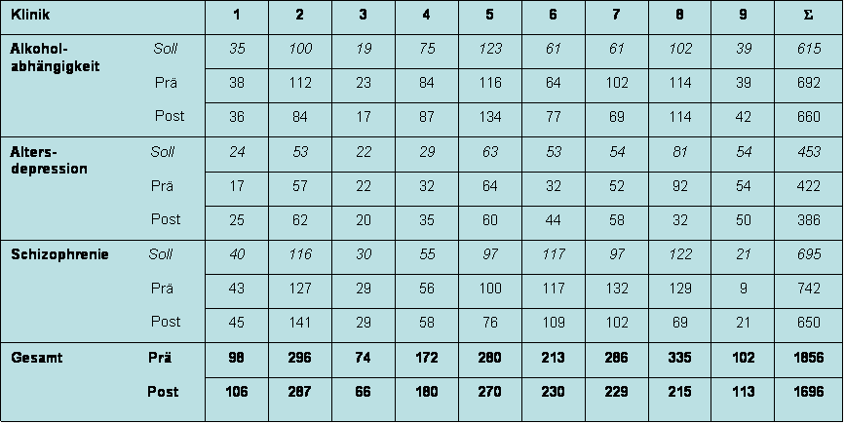

Binnendarstellung über verbundweite Kommunikationsstrukturen / Aussendarstellung des Projekts
Um möglichst alle Mitarbeiter in den Kliniken aktuell über den Projektstand informieren zu können und zur Stärkung des Zusammenhalts zwischen den Kliniken wurde - in Ergänzung zu dem bereits installierten Intranet-Forum für die Projekt-Behandlungsdokumentation - durch den Landschaftsverband ein verbundinterner Projekt-Newsletter („projekTicker“) herausgegeben, der im Projektverlauf in insgesamt drei Ausgaben erschienen ist und jeweils per eMail verteilt wurde.

Darstellung der inhaltlichen Projektergebnisse

- Deskriptive Darstellung der Patientengruppen

An erster Stelle der Darstellung der inhaltlichen Ergebnisse soll eine Beschreibung der in den Prä-/Post-Erhebungen erfassten Patientengruppen stehen. Zusammenfassend bestätigen sich insgesamt die Ergebnisse der internationalen Literatur zu erwartbarer Altersstruktur, Geschlechterverhältnis oder sozialem Hintergrund (vgl. Tab. 5-7). Wie ergänzend durchgeführte Datenauswertungen zur Case-Mix-Adjustierung ergeben haben, können zudem verzerrende Einflüsse der spezifischen Patientenstruktur in den einzelnen Kliniken auf die Interventionsergebnisse weitgehend vernachlässigt werden. Eine ausführlichere Diskussion der Case-Mix-Analysen findet sich weiter unten im Rahmen der Darstellung der Interventionsergebnisse.

A. Einzelergebnisse am Beispiel der Diagnosegruppe Alkoholabhängigkeit

Tab. 5: Alkoholabhängigkeit - Soziodemographische Patientencharakteristika

Klinik | Ø Alter |  | Weiblich  (%) |  | Heimunter-  bringung  (%) |  | Berufstätig  1. Arbeits-  markt (%) |  | Anz. stat. Voraufenthalte (MW)
 | Prä | Post | Prä | Post | Prä | Post | Prä | Post | Prä | Post
1 | 48,1 | 44,5 | 26,3 | 30,6 | 0,0 | 0,0 | 23,7 | 5,6 | 14,3 | 24,3
2 | 43,9 | 44,6 | 15,2 | 20,2 | 2,7 | 1,2 | 10,7 | 6,0 | 17,6 | 15,6
3 | 45,7 | 41,4 | 17,4 | 47,1 | 0,0 | 0,0 | 8,7 | 11,8 | 5,9 | 9,0
4 | 44,9 | 45,2 | 14,3 | 23,0 | 4,8 | 1,1 | 17,9 | 12,6 | 10,5 | 18,5
5 | 46,0 | 45,7 | 24,1 | 29,1 | 3,4 | 4,5 | 18,1 | 11,2 | 29,7 | 14,1
6 | 45,5 | 44,3 | 26,6 | 35,1 | 1,6 | 0,0 | 15,6 | 6,5 | 11,9 | 20,4
7 | 47,4 | 44,8 | 29,4 | 18,8 | 1,0 | 0,0 | 9,8 | 20,3 | 11,6 | 12,2
8 | 47,9 | 46,7 | 21,9 | 39,5 | 1,8 | 3,5 | 16,7 | 12,3 | 33,6 | 18,4
9 | 45,3 | 44,1 | 33,3 | 21,4 | 7,7 | 14,3 | 12,8 | 19,0 | 9,4 | 9,4

Abb. 3: Alkoholabhängigkeit – Erkrankungsschwere bei Aufnahme am Beispiel des GAF-Score
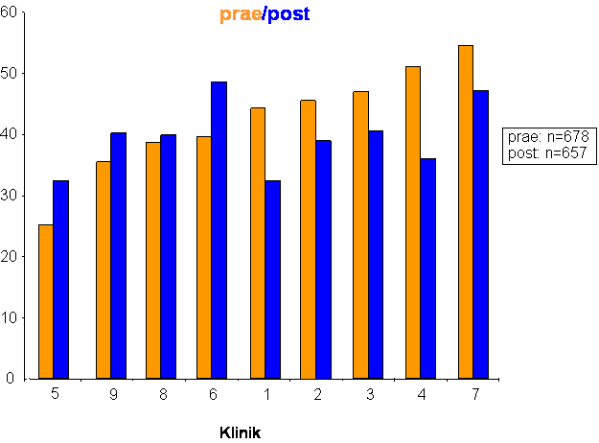

Abb. 4: Alkoholabhängigkeit – Erkrankungsschwere bei Entlassung am Beispiel des GAF-Score
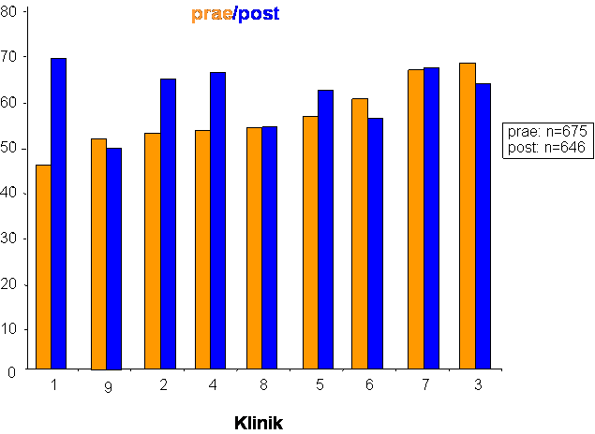

Abb. 5.: Alkoholabhängigkeit - Stationäre Verweildauer nach Kliniken
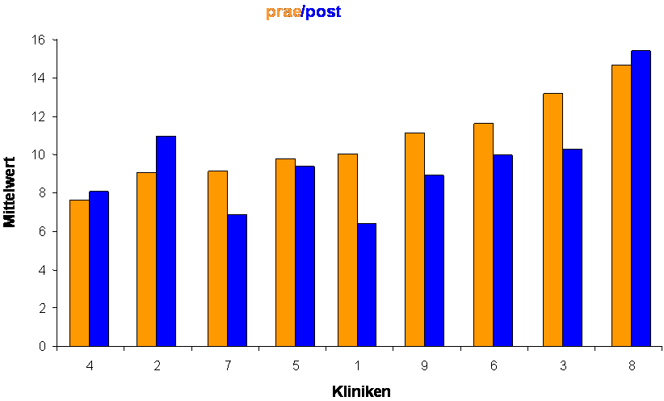

B. Einzelergebnisse am Beispiel der Diagnosegruppe Depression im Alter

Tab. 6: Depression im Alter - Soziodemographische Patientencharakteristika

Klinik | Ø Alter |  | Weiblich  (%) |  | Heimunter-  bringung  (%) |  | Anz. stat. Voraufenthalte (MW)
 | Prä | Post | Prä | Post | Prä | Post | Prä | Post
1 | 73,2 | 71,7 | 88,2 | 76,0 | 11,8 | 8,0 | 2,5 | 6,9
2 | 71,8 | 71,1 | 57,9 | 69,4 | 10,5 | 3,2 | 8,2 | 3,5
3 | 73,1 | 71,0 | 72,7 | 70,0 | 18,2 | 5,0 | 3,2 | 2,4
4 | 72,2 | 75,6 | 71,9 | 77,1 | 6,3 | 5,7 | 5,8 | 2,2
5 | 73,7 | 71,8 | 57,8 | 75,0 | 7,8 | 1,7 | 2,2 | 1,9
6 | 74,2 | 70,6 | 71,9 | 75,0 | 15,6 | 4,5 | 5,2 | 3,3
7 | 70,7 | 72,1 | 69,2 | 63,8 | 0,0 | 8,6 | 2,8 | 1,8
8 | 74,3 | 70,5 | 65,2 | 75,0 | 6,5 | 6,3 | 2,9 | 2,3
9 | 72,2 | 71,3 | 79,6 | 78,0 | 5,6 | 6,0 | 3,2 | 4,4

Dieses Gesamtbild bestätigt sich auch hinsichtlich der dokumentierten Erkrankungsschwere zum Zeitpunkt der stationären Aufnahme.

Abb. 6: Depression im Alter - Erkrankungsschwere bei Aufnahme am Beispiel GAF-Score
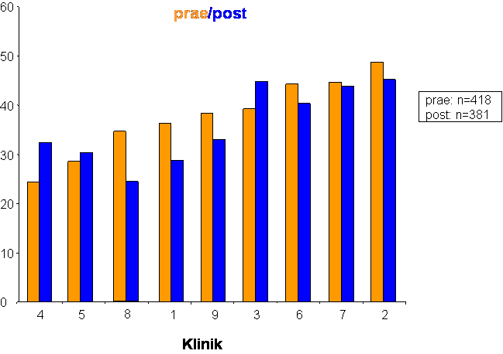

Abb. 7: Depression im Alter - Erkrankungsschwere bei Entlassung am Beispiel GAF-Score
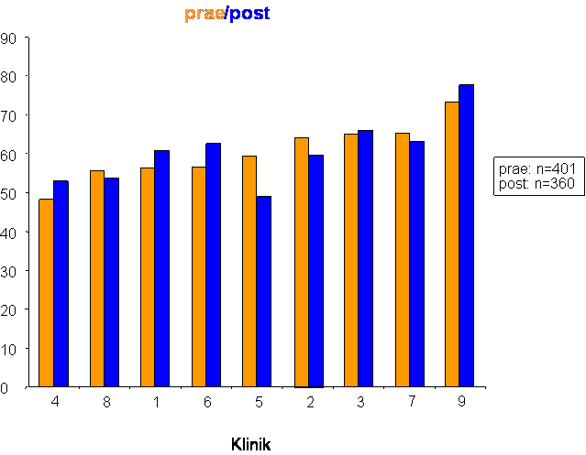

Abb. 9: Depression im Alter – Stationäre Verweildauer nach Kliniken
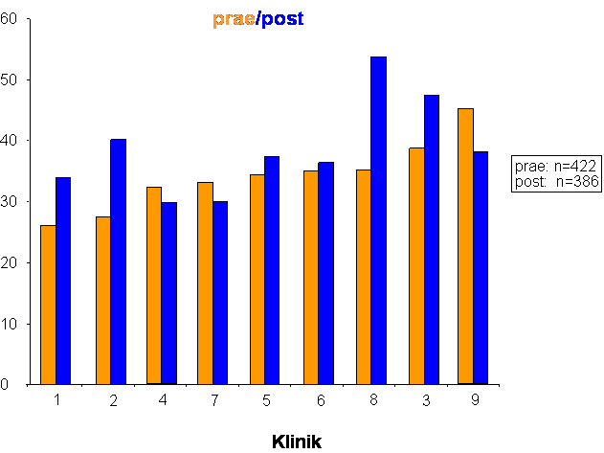

C. Einzelergebnisse am Beispiel der Diagnosegruppe Schizophrenie

Tab. 7: Schizophrenie - Soziodemographische Patientencharakteristika

Klinik | Ø Alter |  | Weiblich  (%) |  | Heimunter-  bringung  (%) |  | Berufstätig  1. Arbeits-  markt (%) |  | Anz. stat. Voraufenthalte (MW)
 | Prä | Post | Prä | Post | Prä | Post | Prä | Post | Prä | Post
1 | 41,6 | 37,3 | 27,9 | 42,2 | 9,3 | 4,4 | 9,3 | 4,4 | 7,9 | 8,8
2 | 39,3 | 40,1 | 25,2 | 29,1 | 17,3 | 17,7 | 6,3 | 3,5 | 9,5 | 8,6
3 | 37,1 | 40,0 | 27,6 | 31,0 | 10,3 | 37,9 | 10,3 | 0,0 | 11,5 | 8,6
4 | 37,5 | 39,0 | 30,4 | 36,2 | 21,4 | 24,1 | 0,0 | 10,3 | 8,9 | 9,9
5 | 37,7 | 39,1 | 28,0 | 30,3 | 26,0 | 15,8 | 8,0 | 6,6 | 13,0 | 10,3
6 | 39,3 | 38,9 | 48,7 | 43,1 | 8,5 | 4,6 | 11,0 | 5,5 | 12,6 | 10,2
7 | 39,0 | 36,4 | 31,1 | 31,4 | 15,9 | 12,7 | 4,5 | 6,9 | 8,6 | 6,8
8 | 40,9 | 38,1 | 43,4 | 30,4 | 22,5 | 24,6 | 7,0 | 1,4 | 9,0 | 7,5
9 | 44,0 | 42,2 | 46,4 | 28,6 | 35,7 | 66,7 | 0,0 | 4,8 | 7,6 | 9,8

Auffälligkeiten wie eine unterdurchschnittliche Komorbidität der Patienten bei einzelnen Kliniken zeigten teilweise eine deutliche Veränderung in der Post-Erhebung, die sich möglicherweise auf eine verbesserte Vollständigkeit der Dokumentation bei der Post-Erhebung zurückführen lässt.
Abb. 9: Schizophrenie – Komorbidität bei Aufnahme (Post-Erhebung)
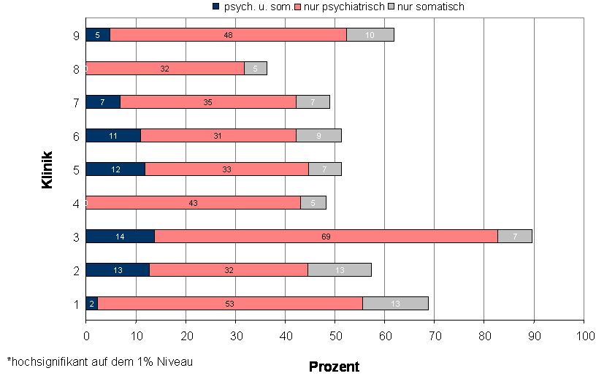

Abb. 10: Schizophrenie – Erkrankungsschwere bei Aufnahme am Beispiel des PANSS-Score (gesamt)
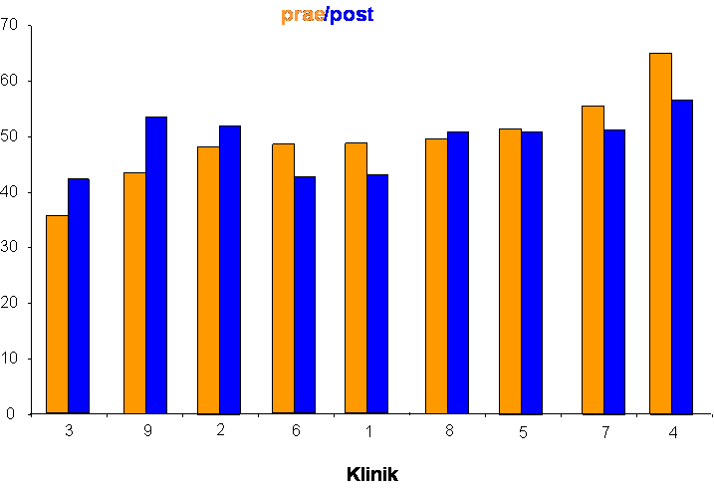

Abb. 11: Schizophrenie – Erkrankungsschwere bei Entlassung am Beispiel des PANSS-Score (gesamt)
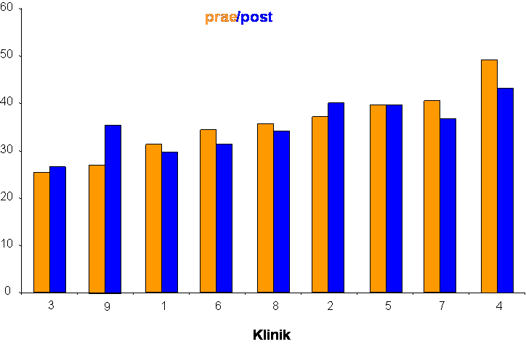

Abb. 12: Schizophrenie – Stationäre Verweildauer
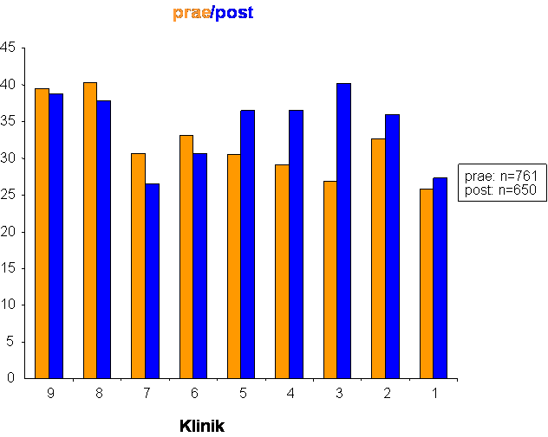

- Analyse der Erhebungsdaten im Prä-/Post-Vergleich

Die Darstellung der durchgeführten Datenanalysen zum Prä-/Post-Vergleich beginnt zunächst mit einer Zusammenstellung der Ergebnisse zu den drei diagnosespezifisch formulierten Hauptzielparametern.

Alkoholabhängigkeit – Reduzierung des Anteils an Therapieabbrechern um 10%

Wie eingangs bereits dargestellt, hatten eigene frühere Auswertungen von Routinedaten auf erhebliche klinikspezifische Schwankungen in der Häufigkeit von Therapieabbrüche bei alkoholabhängigen Patienten hingewiesen. Eine insgesamt 10%ige Senkung sowie stärkere Angleichung der Abbruchraten wurde daher als das vorrangige Interventionsziel für diese Patientengruppe gewählt.

Abb. 13: Reduktion des Anteils an Therapieabbrechern bei alkoholabhängigen Patienten
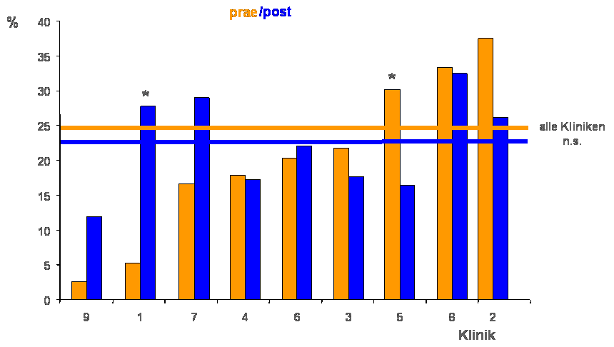

Im Fokus der Intervention standen mit den Kliniken 2, 5 und 8 insbesondere diejenigen Häuser, die im Rahmen der Prae-Erhebung überdurchschnittliche Abbruchraten gezeigt hatten. Der Benchmark-Arbeitskreis Alkoholabhängigkeit empfahl als Verbesserungsmaßnahme im Rahmen der Intervention die Propagierung einer – insbesondere hinsichtlich der Medikation - bewusst leitlinienorientierten Behandlung in den Kliniken. Im Ergebnis konnte über alle neun Kliniken betrachtet eine Reduktion von Therapieabbrüchen im angestrebten Maßstab erzielt werden, wobei eine Verbesserung insbesondere in den drei genannten Kliniken erzielt werden konnte, insgesamt fünf Kliniken lagen unterhalb des verbesserten Durchschnitts. Über Gründe für die zu beobachtenden deutlichen Verschlechterungen in den Kliniken 1 und 7 kann auf Basis der erhobenen Daten nur spekuliert werden; da solche gegenläufigen Effekte jedoch mehrfach zu beobachten waren, kann bspw. vermutet werden, das im Prae-Vergleich überdurchschnittlich gute Kliniken sich möglicherweise zu Lasten des einen Zielparameters auf eine Optimierung anderer Behandlungsaspekte konzentriert haben.

Zur Überpüfung der Interventionsergebnisse wurden – wie weiter oben bereits angesprochen - jeweils ergänzend eine Reihe von Auswertungen zur Case-Mix-Adjustierung durchgeführt. Hierbei kamen sowohl Stratifizierungen (Ableitung möglicher kritischer Faktoren nach Literaturlage bzw. auf Basis eigener Covarianzanalysen) als auch regressionsanalytische Verfahren zum Einsatz, wobei die durchgeführten logistischen Regressionen zu dichotomen Variablen (e.g. Abbruch ja/nein) sich methodisch an einem Modell der Bundesgeschäftsstelle Qualitätssicherung (BQS, vgl. www.bqs-outcome.de) zur Berechnung risikoadjustierter Letalitätsraten in der Koronarchirurgie orientierten, für stetige Merkmale wie die GAF-Skala hingegen lineare Regressionen durchgeführt wurden.

Abb. 14: Reduktion von Therapieabbrüchen bei der Untergruppe der „Heavy User“
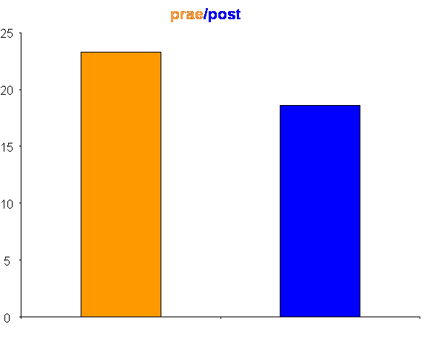

Beispielhaft soll zunächst das Ergebnis einer Stratifizierung anhand der Untergruppe der sogenannten „Heavy User“ vorgestellt werden. Diese Gruppe umfasst diejenigen Patienten, die eine Anzahl von mindestens 2,4 stationären Voraufenthalten jährlich in der Vorgeschichte aufweisen (i.e. das Quartil mit der höchsten Anzahl an Voraufenthalten) und bei denen in der Regel ein Halten im Behandlungsseting nur schwer zu erreichen ist. Im Interesse einer Vermeidung weiterer überdurchschnittlich häufiger Wiederaufnahmen ist jedoch gerade bei diesen Patienten die Sicherung eines abgeschlossenen Behandlungsverlaufs von entscheidender Bedeutung. Im Gesamtergebnis kann es daher als positiver Trend bewertet werden, dass auch für diese Fokusgruppe eine Reduktion der Abbruchraten erzielt wurde.

Weiterhin wurden die beiden Patientenmerkmale „Alter“ und „Anzahl stationärer Voraufenthalte“ als signifikante Einflussgrösssen (s.u.) kombiniert und die Patienten entsprechend in Kategorien eingeteilt. Ein anschliessend für jede Kategorie getrennt durchgeführter Klinikvergleich zeigte im Ergebnis bspw. für die Gruppe der unter 45-jährigen mit maximal 10 Voraufenthalten im Durchschnitt eine Senkung der Abbruchrate im Prä-Post-Vergleich, während bei der Gruppe der über 45-jährigen mit ebenfalls maximal 10 Voraufenthalten eine Verschlechterung der Abbruchrate im Klinikdurchschnitt zu beobachten war (vgl. Abb. x und y). Dennoch stellen die Über-45-jährigen mit insgesamt deutlich niedrigeren Abbruchraten offenbar eine leichter im therapeutischen Setting zu haltende Patientengruppe dar, während für die Gruppe der jüngeren Patienten mit noch wenig Voraufenthalten gegebenenfalls gezielte Behandlungsformen entwickelt werden sollten.

Abb. 15: Abbruchrate bei den unter 45-jährigen mit maximal 10 Voraufenthalten “
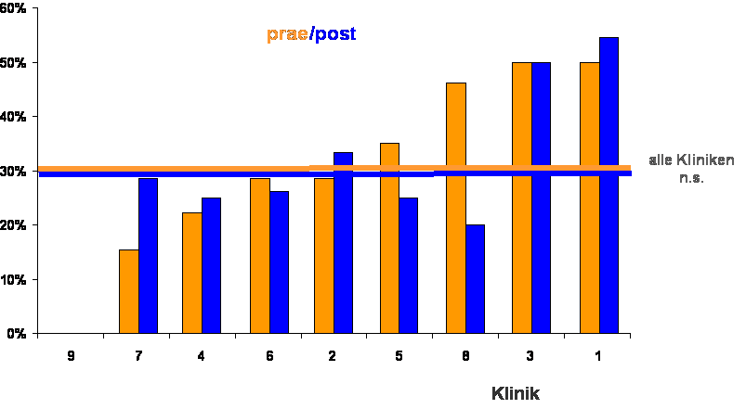

Abb. 16: Abbruchrate bei den über 45-jährigen mit maximal 10 Voraufenthalten “
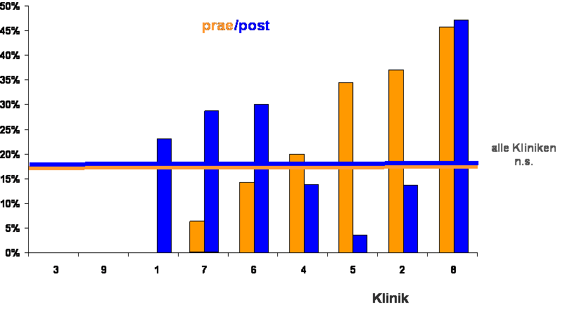

Eine logistische Regression anhand der Merkmale Alter, Geschlecht, Heimunterbringung, Berufstätigkeit, Anzahl stationärer Voraufenthalte, GAF bei Aufnahme bzw. bei Entlassung ermittelte die Variablen „Alter“ und „Anzahl stationärer Voraufenthalte“ als signifikante Einflussgrössen, mit denen in Kombination jedoch lediglich etwa 64% der Behandlungsabbrüche korrekt vorhergesagt werden können. Die Abbruchraten sind mithin wesentlich durch weitere, noch unbekannte Faktoren mitbestimmt, die bspw. auch aus dem Bereich der Prozessqualität stammen könnten. Um dennoch zu verdeutlichen, wie die Ergebnisse einer Case-Mix-Adjustierung in Anlehnung an die Methode der BQS aussehen würden, soll im Folgenden abschliessend eine Gegenüberstellung der beobachteten Abbruchraten mit den aufgrund von Alter und stationären Voraufenthalten erwartbaren Abbrüchen gezeigt werden.

Abb. 17: Quotient aus erwarteter und beobachteter Abbruchrate prä und post
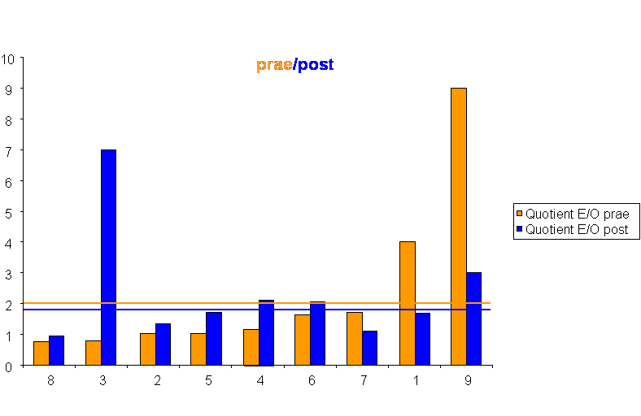
Ein Wert grösser „1“ würde hier einen Überhang des erwarteten Wertes gegenüber dem beobachteten bedeuten, mithin wäre hier ein positiver Klinikeffekt - bspw. hinsichtlich des Behandlungsprozesses – auf die Abbruchrate anzunehmen.

Depression im Alter – Verbesserung des BDI-Scores bei Entlassung

Wie angesprochen wird die Behandlung depressiver Patienten im höheren Lebensalter in besonderer Weise problematisiert durch häufige komorbide Erkrankungen und langandauernde stationäre Behandlungsverläufe. Im Fokus der Intervention stand daher eine Optimierung des patientenbezogenen Behandlungsoutcomes, gemessen mit dem Beck-Depressions-Inventar (BDI) als Patienten-Selbstauskunftsskala. Wesentlicher Ansatzpunkt der Intervention waren auch bei dieser Diagnosegruppe Empfehlungen des Benchmarking-Arbeitskreises zur leitlinienorientierten Behandlung.

Abb. 18: Verbesserung des Behandlungsoutcomes bei depressiven Patienten im höheren Lebensalter (BDI)
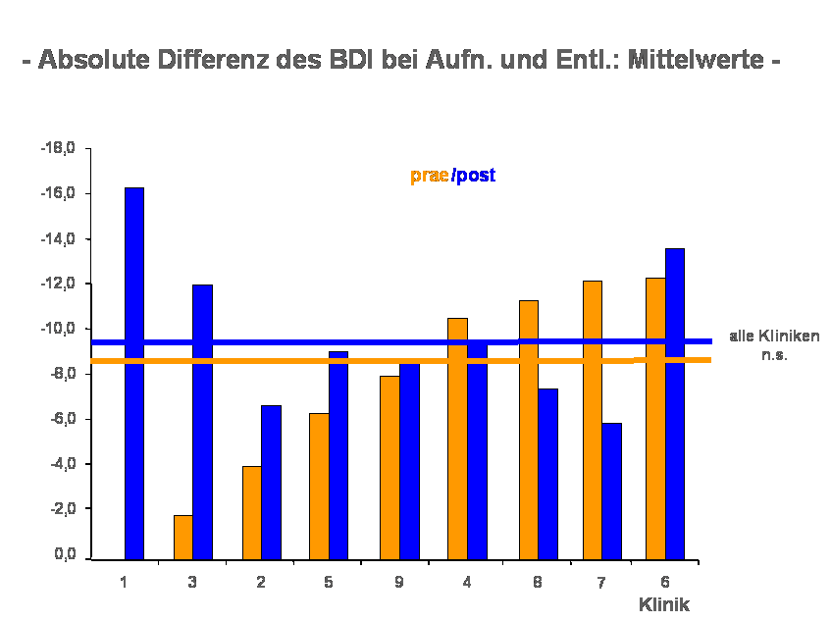

Betrachtet man die absoluten Differenzen der BDI-Scores zwischen Aufnahme und Entlassung, so zeigt sich insgesamt gesehen eine positive Entwicklung, von der mit den Kliniken 2, 3, 5 und 9 insbesondere die Häuser profitiert haben, die vor Beginn der Intervention lediglich unterdurchschnittliche Ergebnisse aufwiesen.
Schizophrenie – Senkung der stationären Wiederaufnahmeraten um 10%

Entsprechend der geplanten Fokussierung auf Patienten mit hoher Wiederaufnahmefrequenz in der Diagnosegruppe Schizophrenie sollte der Interventionserfolg an einer 10%igen Reduzierung der Wiederaufnahmeraten innerhalb von sechs Monaten nach Indexaufenthalt gemessen werden. Auch für diesen Bereich empfahl der klinikübergreifende Benchmarking-Arbeitskreis eine Behandlungsoptimierung durch stärker leitlinienorientierte medikamentöse Therapie, im Interesse einer Verbesserung der stationär / ambulanten Schnittstelle mit besonderem Augenmerk auf die Medikation zum Entlasszeitpunkt.

Abbildung 19 zeigt über alle Kliniken im prae-post-Vergleich eine Reduktion des Patientenanteils mit stationärer Wiederaufnahme innerhalb von sechs Monaten, wobei der gesetzte 10%-Meilenstein nur knapp verfehlt wurde (56,9% prae bzw. 51.9% post).

Abb. 19: Reduzierung stationärer Wiederaufnahmen bei schizophrenen Patienten (alle Kliniken)

Die folgende Abbildung stellt die Entwicklung noch einmal für die Einzelkliniken dar. Hierbei zeigt sich für insgesamt sieben Häuser eine Verbesserung, wobei insbesondere die bereits zum Zeitpunkt der Prae-Erhebung überdurchschnitlich guten Kliniken von der Intervention profitiert zu haben scheinen.

Abb. 20: Reduzierung stationärer Wiederaufnahmen bei schizophrenen Patienten (Einzelkliniken)
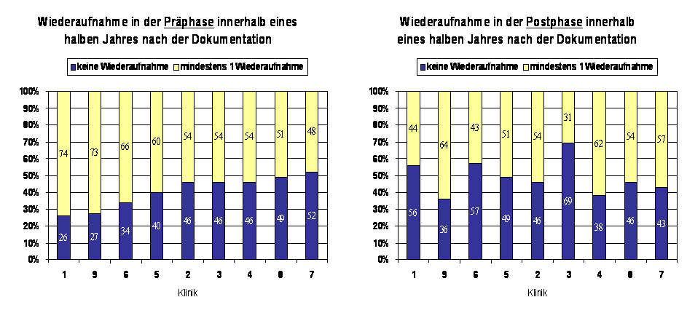

Diagnoseübergreifend – Verbesserung des Einsatzes von Patienten-Selbstauskunftsbögen unter Routinebedingungen

Im Rahmen der Prae-Erhebung hatten sich in der Mehrzahl der Kliniken Probleme bei der Nutzung von Selbstauskunftsbögen für Patienten gezeigt. Insbesondere bestanden offenbar erhebliche Schwierigkeiten, eine ausreichende Vollständigkeit der Bögen unter den Bedingungen der Routineversorgung sicherzustellen. Da einer Erhebung der Patientenperspektive von Seiten des Klinikträgers jedoch eine erhebliche Bedeutung zugemessen wird, wurde dieser Problembereich als weiteres klinikübergreifendes Verbesserungsthema gewählt. Die Ergebnisse werden im Folgenden am Beispiel der Diagnosegruppe Alkoholabhängigkeit vorgestellt. Der Benchmarking-Arbeitskreis Alkoholabhängigkeit empfahl zunächst eine Fokussierung auf wenige, aussagefähige Skalen (wie dem ESA) für die Behandlungsdokumentation, den ersten / dritten Tag nach Aufnahme sowie die Entlassung als alleinige Erhebungszeitpunkte und eine farbliche Zuordnung der Bögen zu den Erhebungszeitpunkten. Zudem wurde eine Steigerung der Vollständigkeitsquote auf mindestens 50% als Meilenstein für die Post-Erhebung beschlossen.

Aufgrund der zwischen Prae- und Post-Erhebung teilweise modifizierten Dokumentationszeitpunkte beim ESA erfolgt ein sinnvoller Vergleich zwischen dem Prae-Wert bei Entlassung und dem Post-Wert bei Aufnahme. Im Ergebnis gelang es sieben der neun Kliniken, die Vollständigkeit beim ESA-Bogen zu verbessern, ebenfalls insgesamt sieben Kliniken gelang es, die angezielte Quote zu erreichen bzw. zu übertreffen. Die Tatsache, dass sich zwei Kliniken gegenüber der Prae-Erhebung jedoch auch verschlechterten (wenn auch in einem Fall auf weiterhin sehr gute 76%), zeigt, dass die Sicherung einer ausreichenden Datenqualität im Bereich der Selbstauskunftsbögen ein wichtiges Thema in der Routineversorgung bleiben sollte.

Abb. 21: Steigerung der Ausfüllquote bei Patienten-Selbstauskunftsbögen am Beispiel ESA
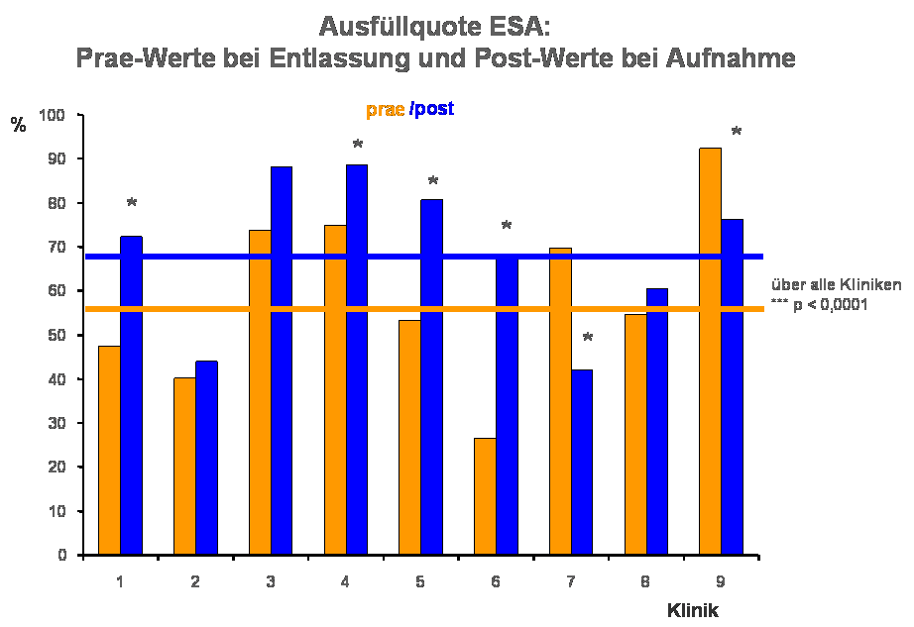

Weitere ausgewählte Einzelergebnisse zum Prae-Post-Vergleich

Wie angesprochen gehörte eine Erhöhung der Leitlinienkonformität in der Behandlung zu den vorrangigen Thema des Benchmark-Arbeitskreises Depression, hier mit einem Schwerpunkt auf die Pharmakotherapie und das Entlassmanagement. Die Mitglieder des Arbeitskreises empfahlen beispielsweise eine stärkere Fokussierung auf Monotherapie in der Antidepressiva-Gabe. Im Effekt zeigt Abbildung 22 bei vier der neun Kliniken eine Erhöhung des Anteils an Patienten, die lediglich ein – neues oder klassisches – Antidepressivum zum Entlasszeitpunkt erhielten. Hier ist offenbar ebenfalls ein positiver Effekt der vermehrten Aufmerksamkeit für diesen Themenbereich zu verzeichnen.

Abb. 22: Depression im Alter – Erhöhung der Leitlinienkonformität in der Medikation durch vermehrte Monotherapie
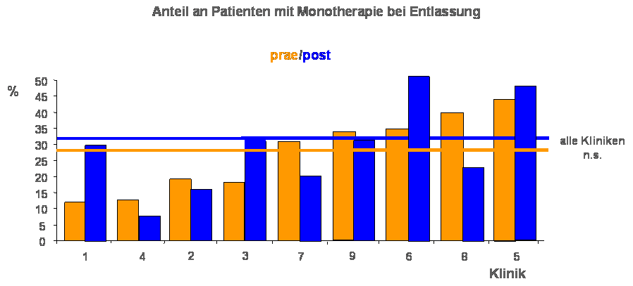

Die folgende Abbildung betrachtet noch einmal gesondert den Anteil an Patienten, die eine Monotherapie ausschliesslich mit neueren Antidepressiva erhielten, wie es mit Blick auf die Leitlinien besonders wünschenswert wäre. Auch hier bestätigt sich im Klinikdurchschnitt zunächst eine insgesamt positive Entwicklung, mit deutlichen Verbesserungen bei vier der Kliniken, denen jedoch sinkende Anteile bei den restlichen Kliniken gegenüber stehen.

Abb. 23: Depression im Alter – Vermehrte Monotherapie mit neueren Antidepressiva
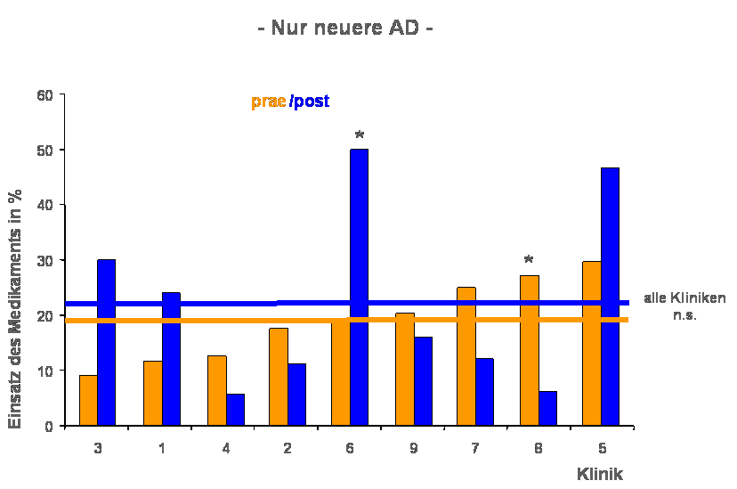

Hinsichtlich der ebenfalls thematisierten stärkeren Besserung des sozialen Funktionsniveaus im stationären Aufenthalt (gemessen am GAF) zeigen sich im Prä-/Post-Vergleich einige positive Entwicklungen. Bei der Hälfte der Kliniken ist es gelungen, die absolute Verbesserung des GAF-Niveaus zwischen Aufnahme und Entlassung zu steigern, allerdings sind bei drei Kliniken auch Rückgänge zu beobachten; wiederum sind es offenbar insbesondere die vormals unterdurchschnittlichen Kliniken, die am meisten von der Intervention zu profitieren scheinen.

Abb. 24: Depression im Alter – Verbesserung der absoluten Differenz des GAF zwischen Aufnahme und Entlassung
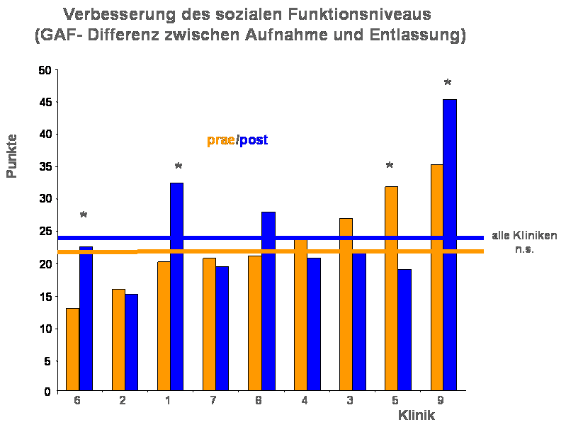

Im Rahmen einer ergänzend durchgeführten schrittweisen Regression konnte lediglich die Variable „GAF-Wert bei Aufnahme“ als signifikante Einflussgrösse für den GAF-Score zum Entlasszeitpunkt ermittelt werden, wobei jedoch auch nach einer Bereinigung um den Aufnahmewert weiterhin signifikante Klinikunterschiede beim Entlass-Score bestehen bleiben, mithin Unterschiede in den Behandlungsprozessen nicht auszuschliessen sind. Zur Verdeutlichung möglicher weitergehender Datenanalysen zeigt die folgende Abbildung daher beispielhaft eine Untersuchung des Zusammenhangs der Differenz von beobachtetem / erwartetem GAF-Wert und Benzodiazepin-Gabe zum Entlasszeitpunkt. Ein negativer Wert ist hier so zu verstehen, das der beobachtete Wert niedriger als der erwartete, der Patient bei seiner Entlassung mithin kranker als erwartbar ist. Überraschend ist hier das auffallend gute Abschneiden der Klinik 9, hier wäre weitergehend zu untersuchen, inwieweit möglicherweise Confounder – wie bspw. Selektionseffekte bei der Patientenrekrutierung – eine Rolle spielen.

Abb. 25: Depression im Alter – Zusammenhang zwischen Differenz von beobachtetem und erwartetem GAF-Wert und Benzodiazepin-Gabe bei Entlassung
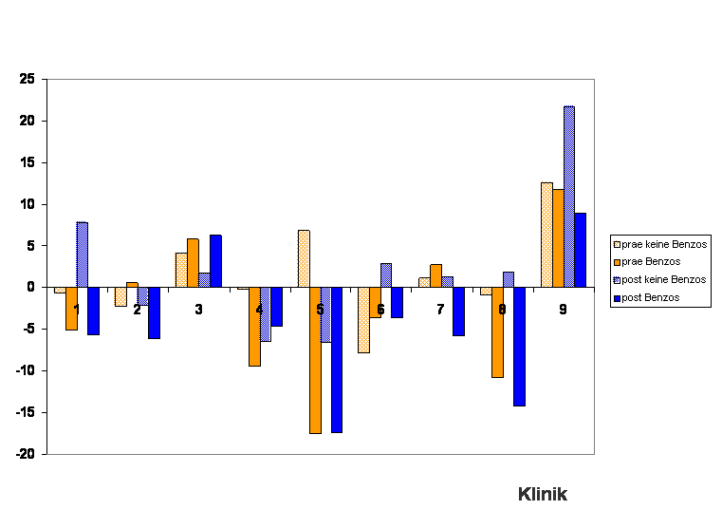

Zielparameter im Rahmen des Projekts für die Diagnosegruppe Schizophrenie war wie angesprochen eine Reduzierung kurzfristiger stationärer Wiederaufnahmen. Es ist weiterhin zu vermuten, das überdurchschnittlich hohe Wiederaufnahmeraten ursächlich u.a. mit der medikamentösen Therapie und dem Entlassmanagement verbunden sind. Dieser Bereich wurde daher als weiteres Thema durch den Arbeitskreis festgelegt. Der Arbeitskreis stellte in seiner Arbeit insbesondere die Ableitung von Empfehlungen zur leitliniengerechten Medikation zum Entlasszeitpunkt in den Vordergrund, mit den Schwerpunkten Vermeidung von Polypharmazie bzw. Reduktion der Benzodiazepin-Gabe wo möglich. Im Ergebnis zeigt sich für die Hälfte der Kliniken ein gestiegener Anteil an Patienten mit monotherapeutischer Medikation (alleiniges Atypikum oder Typikum) zum Entlasszeitpunkt. Kausale Zusammenhänge mit den bereits diskutierten reduzierten Wiederaufnahmeraten können auf Basis des vorhandenen Datenmaterials selbstverständlich nicht abgebildet werden.

Abb. 26: Schizophrenie – Erhöhung der Leitlinienkonformität in der Medikation durch vermehrte Monotherapie
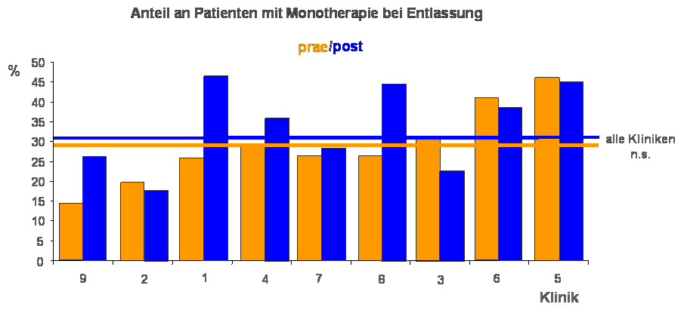

Auch für die Diagnosegruppe Schizophrenie wurde ergänzend eine Reihe von Datenanalysen zur Case-Mix-Adjustierung durchgeführt. Als signifikante Einflussgrössen für den Negativ-PANSS-Score zum Entlasszeitpunkt konnten über eine schrittweise Regression die Merkmale Negativ-PANSS und Allgemein-PANSS bei Aufnahme, Anzahl der Voraufenthalte, Alter sowie Heimunterbringung ermittelt werden. Jedoch blieben auch hier die Klinikunterschiede hinsichtlich des Negativ-PANSS bei Entlassung nach der Bereinigung signifikant, was ebenfalls auf mögliche Unterschiede in den Behandlungsprozessen hindeuten kann. Weitere mögliche Einflussgrössen wurden daher insbesondere im Bereich des Behandlungsprozesses, namentlich bei der Art der Medikation gesucht. Zur Verdeutlichung zeigen die folgenden Abbildungen beispielhaft die Auswertungen zu möglichen Zusammenhängen mit atypischer Monotherapie bzw. mit Polypharmazie bei Entlassung (Abb. 27 und 28). Entsprechend dem Aufbau der PANSS-Skala bedeutet ein negativer Wert hier einen niedrigeren (gesünderen) beobachteten PANSS-Score als erwartbar gewesen wäre.

Abb. 27: Schizophrenie – Zusammenhang zwischen beobachtetem und erwartetem Negativ-PANSS-Wert und atypischer Monotherapie bei Entlassung
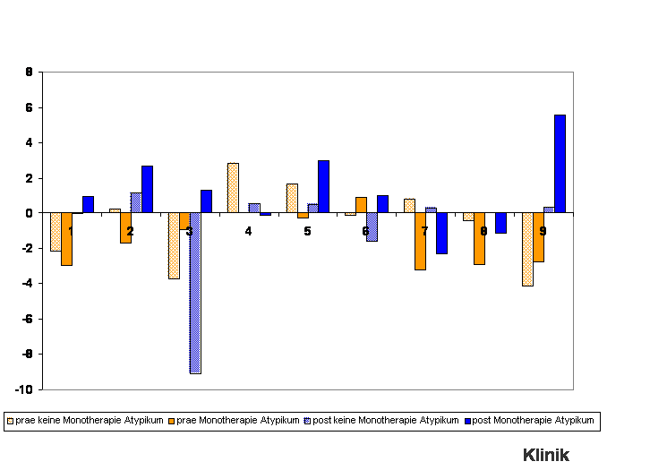

Abb. 28: Schizophrenie – Zusammenhang zwischen beobachtetem und erwartetem Negativ-PANSS-Wert und Polypharmazie (mehr als ein Antipsychotikum, ohne niederpotente Neuroleptika) bei Entlassung
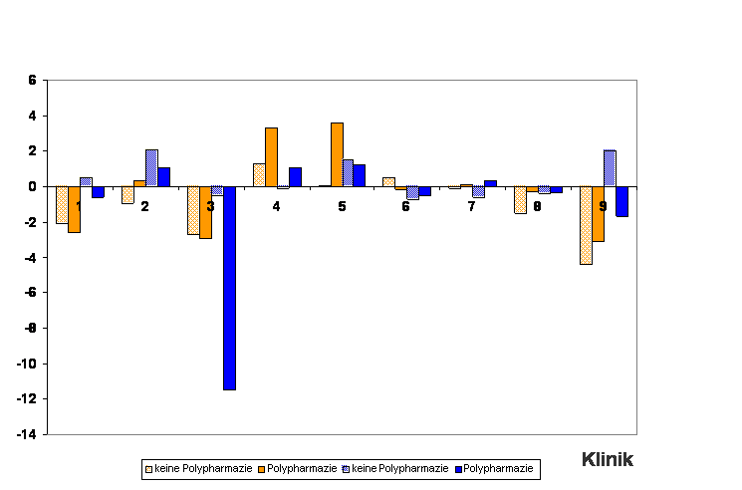

Zusammenfassend zeigt sich für beide Merkmale (atypische Monotherapie bzw. Polypharmazie) ein eher uneinheitliches Bild, insbesondere ist für beide Faktoren – wiederum mit Ausnahme von Klinik 9 - kein Zeittrend erkennbar. Hier sind daher weitergehende Analysen erforderlich.

Auswirkungen der klinikspezifischen Themenbearbeitung im Überblick

Abschliessend sollen nun im Weiteren die Ergebnisse hinsichtlich der klinikspezifisch gewählten und bearbeiteten Optimierungsbreichen vorgestellt werden. Wie bereits angesprochen, hatte die Mehrzahl der Kliniken zu Interventionsbeginn diagnosespezifisch Themen für die klinikspezifischen Optimierungsprozesse zurückgemeldet, die mit quantifizierten Zielsetzungen bis zum Zeitpunkt der Post-Erhebung verbunden wurden und mit einer Reihe klinikspezifisch unterschiedlicher Maßnahmen wie Qualitätszirkelarbeit oder Fortbildungen verbunden wurden. In der Prä-Post-Gegenüberstellung der Zielindikatoren zeigt sich als Ergebnis dieses Teils der Intervention ein heterogenes Ergebnis (Tab. 8). Während es einigen der Kliniken offenbar gelang, die selbstgesetzte Zielsetzung zu erreichen oder sich zumindest hinsichtlich der Zielindikatoren deutlich zu verbessern, zeigt sich bei anderen Kliniken keine ersichtliche Verbesserung bzw. im Einzelfall auch eine Verschlechterung hinsichtlich der Zielindikatoren.

Tab. 8: Klinikspezifische Themen - beispielhafte Ergebnisse im Prä-/Post-Vergleich
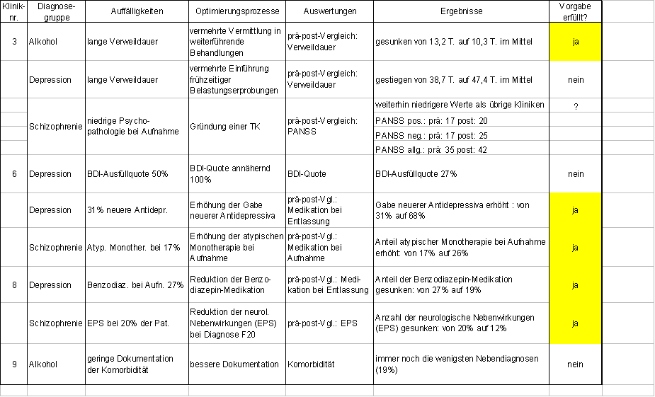

Die Gründe für diese unterschiedlichen Ergebnisse können mit den vorhandenen Daten jedoch nur unzureichend nachvollzogen werden. Zu vermuten ist neben unterschiedlichen strukturellen Rahmenbedingungen insbesondere auch die klinikspezifische Art der Themenbearbeitung bzw. die klinikinterne Art der Umsetzung von Optimierungsprozessen. In Abstimmung mit dem Träger wurde hier allerdings bewusst von einer Vereinheitlichung durch externe Vorgaben der Projektleitung abgesehen und den Kliniken ein Gestaltungsfreiraum überlassen, um eine grösstmögliche Identifikation der Klinikmitarbeiter mit den Verbesserungsprozessen zu erreichen.

5. Diskussion der Ergebnisse

Bei einem im Durchschnitt aller Kliniken insgesamt relativ hohen Niveau der aktuellen Behandlungsqualität liessen sich dennoch zunächst Unterschiede hinsichtlich Behandlungsergebnissen und -prozessen zwischen den neun Kliniken beobachten.

Definition, Messung, Vergleich und Beurteilung des Behandlungsoutcome sind im Bereich der psychiatrischen Erkrankungen ungleich schwieriger zu gestalten als in der somatischen Medizin, da
- der Behandlungsverlauf im besonderen Masse abhängig ist von persönlichen Charakteristika der Patienten,
- grundsätzlich eine mehrdimensionale Ergebnisbetrachtung gefordert ist, die Lebensqualität, Bedürfnisse und soziale Faktoren mit berücksichtigt (Hanson 2001),
- eine Beurteilung psychopathologischer Befunde nicht immer unabhängig ist von subjektiven Faktoren.

Ergebnisqualität könnte daher als eine Mischung aus Effektivität der Behandlung, Patienteneigenschaften, Klinikmerkmalen sowie Zufall beschrieben werden (Sitta et al. 2006). Die im Projektrahmen durchgeführten regressionsanalytischen Untersuchungen bestätigten daher auch für alle drei fokussierten Diagnosegruppen jeweils eine Reihe unterschiedlicher Faktoren, die einen deutlichen Einfluss auf das Behandlungsergebnis besitzen. Für die Gruppe der schizophrenen Patienten zeigten sich beispielsweise wie weiter oben dargestellt die Psychopathologie bei Aufnahme (Negativ- und Allgemein-PANSS), die Anzahl stationärer Voraufenthalte, das Alter sowie Heimunterbringung bei Aufnahme als Variablen mit einem erheblichen erklärenden Wert für die Höhe des Gesamt-PANSS-Scores bei Entlassung. Damit können zumindest teilweise Ergebnisse aus einer eigenen, früheren Benchmarking-Studie bestätigt werden (Janssen et al. 2005), wonach u.a. der PANSS-Wert bei Aufnahme sowie die Länge der Vorerkrankung vor der Indexaufnahme einen hohen (negativen) prädiktiven Wert für das Behandlungsergebnis haben. Zugleich zeigt sich aber ebenfalls über alle drei Fokusgruppen hinweg, dass auch nach erfolgter Case-Mix-Adjustierung weiterhin signifikante Unterschiede hinsichtlich des Behandlungsergebnisses zwischen den Kliniken bestehen bleiben. Auch dies bestätigt die weitergehenden Befunde der angesprochenen eigenen Studie. Als ursächlich zu vermuten sind klinikspezifische Unterschiede in den Behandlungsprozessen (vgl. auch Weinmann et al. 2005), wie sie weiter ja exemplarisch vorgestellt wurden, sowie möglicherweise auch unterschiedliche strukturelle Rahmenbedingungen der Kliniken. Letztere konnten jedoch aufgrund der schwierigen Datensituation (mangelnde Reliabilität entsprechender Routinedaten) zunächst nicht eingehender untersucht werden. Hinsichtlich der Leitlinienkonformität der Medikation sei hier noch einmal beispielhaft auf die in einigen der Kliniken zu beobachtende Polypharmazie bei Entlassung als valider Indikator der Prozessqualität verwiesen (Weinmann et al. 2004). Einer Hebung der Leitlinienkonformität in den Behandlungsprozessen kam daher in den Empfehlungen der klinikübergreifenden Benchmark-Arbeitskreisen mit Recht durchgängig besondere Bedeutung zu.

Neben klinikspezifisch zu bearbeitenden Optimierungspotentialen zeigten sich weiterhin auch übergreifende, verbundweit aufzugreifende Themenbereiche, wie die geschilderten Probleme mit der Nutzung von Patienten-Selbstauskunftsbögen unter den Bedingungen einer Routineversorgung, die durch die Abstimmung verbundweiter Behandlungsempfehlungen für einige der Kliniken deutlich verbessert werden konnten.

Hinsichtlich der klinikspezifisch zu beobachtenden Auswirkungen der Interventionsphase erscheint zudem die Tatsache beachtenswert, das vielfach insbesondere die „schlechtesten“ Kliniken von der Intervention profitierten, während andererseits Kliniken, die im Rahmen der Prä-Erhebung überdurchschnittlich gut abschnitten, sich im Einzelfall hinsichtlich einzelner Parameter verschlechterten. Möglicherweise ist ein Grund hierfür darin zu sehen, dass die überdurchschnittlichen Kliniken sich zumeist auf andere Themenbereiche zur Bearbeitung fokussierten, während sie – so ist jedenfalls zu vermuten – die ehemals guten vernachlässigten. Dies würde für künftige Benchmarkingprozesse eine Konzentration auf wenige ausgewählte Fokusthemen ratsam erscheinen lassen.

Dennoch bestätigen die vorgestellten – klinikspezifischen oder klinikübergreifenden - Optimierungseffekte, dass Benchmarks es erlauben, excellente, aber auch unter Routinebedingungen erreichbare Zielsetzungen für Verbesserungsprozesse zu formulieren (Hermann/Provost 2003). Weiterhin kann zusammenfassend festgehalten werden, dass beobachtbare Unterschiede im Behandlungsoutcome zwischen Kliniken zwar teilweise durch Unterschiede in der Patientenstruktur erklärt werden können, dennoch verweisen aber nach Case-Mix-Adjustierung weiterbestehende signifikante Differenzen im Outcome auf zu vermutende Spielräume für Qualitätsoptimierungen, auch für Kliniken mit diesbezüglich schlechten „Startvoraussetzungen“.

6. Gender Mainstreaming Aspekte

Gender Mainstreaming-Aspekte wurden im Projektverlauf in mehrfacher Hinsicht berücksichtigt:

Auswertungen aktueller Strukturdaten (1. Halbjahr 2004) aus dem Klinikverbund ergaben bereits zu Projektbeginn Hinweise auf die Bedeutung von Gender Mainstreaming Aspekten im Rahmen der geplanten Datenauswertungen und Interventionen zur Behandlungsoptimierung. So zeigte bspw. bereits eine Betrachtung des Patientinnen- und Patientenaufkommens erhebliche geschlechtsspezifische Unterschiede bei den drei fokussierten Diagnosen. Von allen Aufnahmen in den drei Diagnosengruppen im Beobachtungszeitraum (n=4.847) sind im Durchschnitt etwa 38% weiblichen Geschlechts, jedoch zeigen sich auffallende Unterschiede zwischen den Diagnosen: Bei schizophrenen Störungen bzw. Alkoholabhängigkeit sind die männlichen Patienten deutlich in der Überzahl (Schizophrenie 63% Männer zu 37% bei den Frauen bzw. bei Alkohol 76% zu 24%), in der Gruppe der Altersdepressiven überwiegen jedoch mit 69% die Frauen (Männer 31%), vgl. auch Abb. 29..

Abb. 29: Aufnahmen nach Diagnose und Geschlecht, 1. Halbjahr 2004
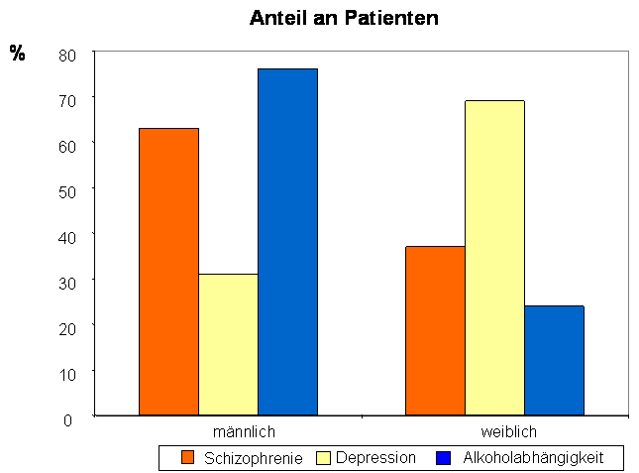

Die genannten Ergebnisse, die durch die Literatur bestätigt werden, liessen eine Berücksichtigung von Genderaspekten in folgenden Bereichen sinnvoll erscheinen:
- Erfassung des Geschlechts im Rahmen der Behandlungsdokumentation um ge-schlechtsspezifische Datenauswertungen zu ermöglichen; zudem angemessene sprachliche Formulierung der Behandlungsdokumentation-Items
- Berücksichtigung von Genderaspekten im Rahmen der Benchmarkings und Quali-tätszirkelarbeit

Weitere Auswertungen auf Basis der durchgeführten Behandlungsdokumentationen ergaben jedoch mit Blick auf mögliche geschlechtsspezifische Unterschiede bei Behandlungsstrategien und –ergebnissen ein eher uneinheitliches Bild. Im Interesse einer eingehenderen Analyse der bislang vorliegenden Ergebnisse hat sich die Projektleitung daher zwischenzeitlich entschieden, ein gesondertes Promotionsvorhaben zum Themenbereich Gender Mainstreaming zu vergeben ("Inwieweit beeinflusst das Geschlecht die Art der medikamentösen Alkoholtherapie? - Gender Aspekte in der stationären Alkoholarbeit"), das seit Frühjahr 2006 durch eine Medizinstudentin bearbeitet wird.

7. Investitionen

Wie bereits angesprochen, wurden Investitionen im Projektverlauf in folgender Form durch den Landschaftsverband und seine Kliniken geschaffen:
- Abstimmung und Implementation einer Verbund-weiten elektronischen Basisdokumentation zur Erfassung der Behandlungsqualität (Behandlungsdokumentation). Diese hat sich wie dargestellt bewährt und soll über das Projektende hinaus als Routineinstrument weiter geführt werden. Es besteht die Absicht, den aktuell enthaltenen Indikatorensatz in Abstimmung mit den Kliniken zu sichten und gegebenenfalls zu modifizieren, darüber hinaus wurden durch die Benchmark-Arbeitskreise Empfehlungen für künftige funktionelle Erweiterungen der Behandlungsdokumentation gegeben, bspw. in Richtung auf eine Erfassung unerwünschter Medikamenten-Nebenwirkungen oder die Integration von Leitlinien-Empfehlungen zur medikamentösen Behandlung.

Die im Rahmen des EFQM-Projekts des Landschaftsverbandes aufgebauten klinikinternen QM-Strukturen wurden im Projektverlauf in Form von Qualitätszirkeln etc. weiter ausgebaut, zudem wurden mit den Benchmark-Arbeitskreisen ergänzend Strukturen zum klinikübergreifenden Austausch geschaffen. Auch diese Strukturen, die mit erheblichen Investitionen der Kliniken in Form von Zeit und Arbeitskraft realisiert werden konnten, sollen über das Projektende hinaus weitergeführt und genutzt werden.

8. Projektkultur

Kultur innerhalb des Verbundprojektes

Nach anfänglich in den Kliniken durchaus vereinzelt vorhandenen Vorbehalten gegenüber den Arbeitsanforderungen durch das Projekt konnte insgesamt durch die Vielzahl der klinikübergreifenden Aktivitäten im Projektverlauf (Abstimmung und Einführung der Behandlungsdokumentation, Prä-/Post-Erhebungen, vergleichende Qualitätsrückmeldungen, übergreifende Bearbeitung von Optimierungsbereichen) ein Interesse an klinikübergreifendem Erfahrungsaustausch geweckt werden. Als deutlicher Indikator für ein gewachsenes Vertrauen zwischen den Kliniken des Verbundes kann zudem die Tatsache angesehen werden, dass nach anfänglicher Verblindung der Kliniken im Qualitätsvergleich an die Projektleitung die Bitte herangetragen wurde, die Kliniken für eine eingehendere Diskussion von Ursachen und Optimierungspotentialen in den Rückmeldungen zu entblinden. Diese Vertrauensbildung kann als Ausgangspunkt für weitere gemeinsame QM-Prozesse in den Kliniken genutzt werden.
Als Dank an Klinikleitungen und –mitarbeiter hat der Landschaftsverband zudem Anfang Juni eine gemeinsame Abschlussveranstaltung mit allen Kliniken durchgeführt.
Beteiligung innerhalb des Projektverbundes des BMG

Eine enge Kooperation fand zudem mit den Projekten des Benchmarking-Förderschwerpunkt des BMG statt. Hier ist an erster Stelle die Funktion von Prof. Gaebel als Sprecher des Projektverbundes zu nennen, darüber hinaus die aktive Beteiligung als (Ko-)Sprecher der AG Verwertung des Verbundes. Unter Federführung von Prof. Gaebel / Frau Dr. Janssen wird zudem gegenwärtig eine gemeinsame Publikation zur Präsentation des Verbundes im Deutschen Ärzteblatt vorbereitet.

Weiterhin hat sich der Landschaftsverband erfolgreich um die Einrichtung und Unterhaltung der Verbund-Homepage (www.benchmarking-qm.de) beworben, die ein Forum zum Projekt-übergreifenden Erfahrungsaustausch und zur Aussendarstellung des Verbundes darstellt.

9. Gesamtbeurteilung

Die abgeschlossenen Projektarbeiten und –ergebnisse erlauben eine insgesamt positive Bilanz zum Projektverlauf:
- Die umfangreichen dokumentierten Behandlungsverläufe erlauben eine detaillierte Beschreibung der gegenwärtigen stationären Behandlung ausgewählter prioritärer psychiatrischer Diagnosegruppen und liefern damit einen wesentlichen Beitrag zur psychiatrischen Versorgungsforschung
- Die neun Kliniken des Verbundes haben im Projektzeitraum wesentliche Elemente eines internen Benchmarking-Prozesses erfolgreich durchlaufen (Planungsphase mit Auswahl der drei Fokusgruppen; Analysephase mit Prä-Erhebung, Datenanalyse und Identifikation von Optimierungspotentialen; Integrationsphase mit Kommunikation der Prä-Ergebnisse und Themenfestlegung durch die Kliniken; Umsetzungsphase mit Bestimmung von Meilensteinen und Umsetzungswegen durch die Kliniken). Gegenwärtig wird gemeinsam mit den Kliniken eine Überführung der implementierten QM-Strukturen in die Routine vorbereitet, um eine grösstmögliche Nachhaltigkeit und Weiterentwicklung der Ergebnisse erreichen zu können (Reifephase).
- Die dargestellten Erfahrungen und entwickelten Methoden und Kompetenzen aus dem Benchmarking-Prozess liefern einen wesentlichen Beitrag zur weiteren Entwicklung psychiatriespezifischer Methoden des Qualitätsmanagement.
- Eine EDV-gestützten, qualitätsorientierte Behandlungsdokumentation konnte in allen neun Verbundkliniken implementiert und erfolgreich erprobt werden. Die Dokumentation wird gegenwärtig auf Modifikationsbedarf geprüft, um sie anschliessend ebenfalls in den Routinebetrieb überführen zu können.
- Das Projekts konnte erfolgreich innerhalb des vorgesehenen Zeit- und Finanzrahmens durchgeführt werden.

10. Verbreitung und Verwertung der Projektergebnisse

Binnendarstellung über verbundweite Kommunikationsstrukturen

- Herausgabe eines verbundinternen Projekt-Newsletters („projekTicker“) durch die Mitarbeiter der Projektkoordination beim Landschaftsverband. Im Projektverlauf konnten drei Ausgaben realisiert werden, die jeweils per eMail an die Mitarbeiter aller Kliniken verteilt wurden
- Aufbau eines Web-Forums zum Erfahrungsaustausch im Intranet des Landschaftsverbandes.

Aussendarstellung des Projekts

- Im Rahmen der Aussendarstellung des Projekts konnte ein Vortrag bei der Jahrestagung der DGPPN, Berlin 23.-26.11.05 (F. Kitzig, Landschaftsverband Rheinland: Qualitätsentwicklung im Zusammenwirken eines Krankenhausträgers mit seinen Kliniken) gehalten werden
- Weitere Vorträge und eine Posterpräsentation im Rahmen der LVR-Tagung „Krankenhaus im Wandel – Qualität und Effizienz in der psychiatrischen Behandlung“, Köln 6./7.6.06 (Prof. Dr. W. Gaebel, RK Düsseldorf: Benchmarking im Gesundheitswesen)

Tab 9: Geplante Massnahmen zur Nachhaltigkeit der Projektergebnisse
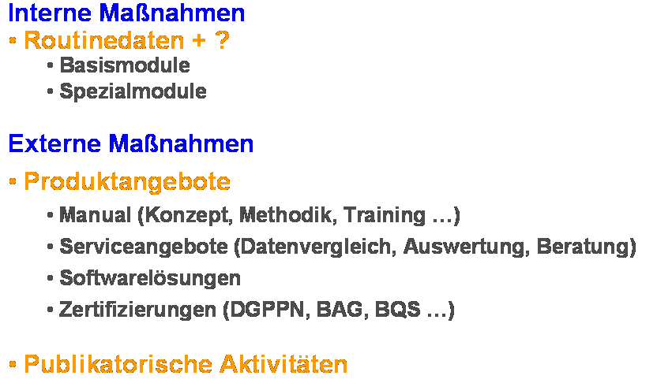

11. Erkentnisse und Konsequenzen für die Zukunft

- Künftige Benchmarking- und Dokumentationsvorhaben im stationären Bereich, die den Anspruch erheben, unter den Bedingungen einer Routineversorgung dauerhaft umsetzbar zu sein, müssen strukturelle Rahmenbedingungen in den Kliniken wie personelle Ausstattung, Zeit- und Arbeitsdruck berücksichtigen. Indikatorensätze müssen daher auf ein Set aussagefähiger und praktikabler Variablen beschränkt werden. Wie sich gezeigt hat, kann auch EDV-Dokumentation in der Routine zur Akzeptanzerhöhung beitragen. Bisherige Routinedokumentationen erlauben nur sehr begrenzt die Ableitung von Benchmarks (Kerr et al.), die vorhandenen Dokumentation sind daher um zusätzliche Indikatoren insbesondere zur Erfassung der Erkrankungsschwere zu erweitern.

- Klinikübergreifendes Benchmarking setzt Vertrauen zwischen den teilnehmenden Akteuren voraus; als entscheidender Faktor muss zudem der „Benefit“ einer Beteiligung im Vorfeld der Verbesserungsprozesse klar ersichtlich sein bzw. kommuniziert werden, um eine Akzeptanz des Vorhabens sicherzustellen.

Neben den bereits dargestellten Ergebnissen kann Benchmarking zwischen Kliniken auch dazu beitragen, eine stärkere Darlegung der erreichten Qualität und ihre Transparenz nach aussen zu fördern, und damit beispielsweise die ab 2005 regelmässig vorzulegenden Qualitätsberichte der Krankenhäuser, die bislang offenbar nur unsystematische Aussagen zu Prozess- und Ergebnisqualität enthalten (Döbler et al.), um aussagefähige Indikatoren zu ergänzen.

12. Zusammenfassung

Gegenstand des Projekts war die Durchführung eines internen Benchmarking-Prozesses in einem Verbund von neun psychiatrischen Fachkliniken des Landschaftsverbandes Rheinland (LVR); dabei sollte der Prozess in enger Verknüpfung mit den vorhandenen QM-Strukturen (EFQM, KTQ©) des Trägers bzw. der Kliniken durchlaufen werden. Übergreifendes Ziel war eine Verbesserung der akutstationären Behandlung bei drei ausgewählten Fokusgruppen von Patienten (Alkoholabhängige, depressive Patienten im höheren Alter sowie schizophrene Patienten mit hoher Wiederaufnahmefrequenz). Das Projekt wurde im Rahmen eines prä-post-Designs umgesetzt, wobei zu Projektbeginn zur Sicherung der Datengrundlage eine EDV-gestützte, qualitätsorientierte Behandlungsdokumentation in den Kliniken des Verbundes implementiert wurde. Im Verlauf des dreijährigen Projekts konnten die wesentlichen Elemente eines Benchmarking-Prozesses umgesetzt werden: Einleitende Planungsphase zum Aufbau der Projektstrukturen (einschliesslich eines begleitenden Fachbeirates) und zur Abstimmung von Vorgehen und Erhebungsinstrumentarium; insgesamt 1.856 Behandlungsdokumentationen (Prä-Erhebung) als Basis für eine Identifikation und Rückmeldung von – sowohl klinikspezifischen als auch verbundweiten - Optimierungspotentialen; anschliessende Meldung individueller Verbesserungsthemen durch die Kliniken, einschliesslich definierter Meilensteine und Festlegung der Umsetzungswege. Ergänzung der individuellen Themenbearbeitung durch die Einrichtung dreier klinikübergreifender, diagnosespezifischer „Benchmark-Arbeitskreise“, die konsentierte, leitlinienorientierte Empfehlungen zur Behandlungsoptimierung erarbeiteten. Überprüfung des Umsetzungsfortschritts im Rahmen einer Post-Erhebung (n=1.696).

Im Ergebnis konnte für alle drei definierten Hauptzielparameter (10-prozentige Senkung der Abbruchrate bei den Alkoholabhängigen, Verbesserung des BDI-Score bei Entlassung für die Altersdepressiven sowie 10-prozentige Senkung der stationären Wiederaufnahmenfrequenz bei den schizophrenen Patienten) im Durchschnitt der Kliniken eine Verbesserung erreicht werden, wenn auch die 10-Prozent-Marge nicht immer erreicht wurde. In Bezug auf die nachträglich als weiteres klinikübergreifendes Thema gewählte Verbesserung der Vollständigkeit von Patienten-Selbstauskunftsbögen konnte ebenfalls im Klinkdurchschnitt eine signifikante Verbesserung erreicht werden. Ebenfalls konnte die Mehrzahl der Kliniken eine Verbesserung hinsichtlich der gewählten klinikspezifischen Optimierungsbereiche erreichen.

Zur Verstetigung der erzielten Ergebnisse werden gegenwärtig mit den Kliniken die Möglichkeiten einer Überführung der implementierten QM-Strukturen in den Routinebetrieb abgestimmt.
13. Literaturverzeichnis

- Betzler M, Haun P (1998) Krankenhausvergleich – Status Quo und Perspektiven. Chirurg 69: 1300-1304
- Brand S, Härter M, Sitta P, van Calker D, Menke R, Heindl A, Herold K, Kudling R, Luckhaus C, Rupprecht U, Sanner D, Schmitz D, Schramm E, Berger M, Gaebel W, Schneider F (2005) Datengestützte Qualitätszirkel in der stationären Depressionsbehandlung. Nervenarzt 76(7): 865-874
- Clarke P, McCarthy T (2000) Mental health services. Called to the bench. Health Serv J 110(5722): 30-31
- Cording C, Gaebel W, Spengler et al. (1995) Die neue psychiatrische Basisdokumentation. Eine Empfehlung der DGPPN zur Qualitätssicherung im (teil-) stationären Bereich. Spektrum Psychiatrie Nervenheilkunde 24: 3-41
- Cording C, Kipp J, Kukla R, Kunze H, Saß H (2001) Der neue Krankenhausvergleich nach § 5 BPflV und seine Anwendung in der Psychiatrie. Nervenarzt 72: 63-66
- Deming WE (1982) Quality productivity and competitive position. Massachusetts Institute of Technology, Center for Advanced Engineering Study, Cambridge, MA
- Dewan NA, Daniels A, Zieman G, Kramer T (2000) The national Outcomes Management Project: a benchmarking collaborative. J Behav Health Serv Res 27(4): 431-436
- Döbler K, Boy O, Mohr VD (2007) Qualitätsberichte der Krankenhäuser: Wie viel Prozess- und Ergebnisqualität steckt drin? Gesundh ökon Qual manag 12: 25-34
- Ellis J (2006) All inclusive benchmarking. J Nurs Manag 14(5): 377-383
- Frick U. Krischker S, Cording C (o.J.) Endbericht zum Forschungsvorhaben „Freiwillige Krankenhausvergleiche zur externen Qualitätssicherung in der Psychiatrie“. Bundesministerium für Gesundheit (ed.), Forschungsbericht 306. Berlin
- Frick U, Rehm J, Krischker S, Cording C (1999) Length of stay in a German psychiatric hospital as a function of patient and organizational characteristics - a multilevel analysis. Int J Methods Psychiatr Res 8: 146-161
- Gaebel W, Schwarz M, Janssen B (2002) Qualitätsmanagement. In: Gaebel W, Müller-Spahn F (eds.) Contemporary Psychiatry, Vol. 1 Foundations of Psychiatry, Part 2 General Psychiatry. Berlin, Springer: S211-228
- Gaebel W, Schneider F, Janssen B (2000) Qualitätsoptimierung klinischer Ergebnisse und Erfahrungen zur externen Qualitätssicherung. Steinkopff, Darmstadt
- Grimshaw JM, Russell IT (1993) Effect of clinical guidelines on medical practice: a systematic review of rigorous evaluations. Lancet 342: 1317-1322
- Hanning BW (2007) Length of stay benchmarking in the Australian private hospital sector. Aust Health Rev 31(1): 150-158
- Hanson L (2001) Outcome assessment in psychiatric service evaluation. Soc Psychiatr Epidemiol 36: 244-248
- Härter M, Bermejo I, Schneider F, Gaebel W, Niebling W, Berger M (2003) Umfassendes ambulantes Qualitätsmanagement in der Versorgung depressiver Patienten. Z ärztl Fortbild Qual.sich 97: 9-15
- Hermann RC, Chan JA, Provost SE, Chiu WT (2006) Statistical benchmarks for process measures of quality of care for mental and substance use disorders. Psychiatr. Serv. 57 (10): 1461-1467
- Hermann RC, Provost S (2003) Best practices: Interpreting measurement data for quality improvement: standards, means, norms and benchmarks. Psychiatr Serv 54(5): 655-657
- Janssen B, Menke R, Gaebel W (2006) Qualitätssicherung in der Versorgung schizophren erkrankter Patienten. Nervenheilkunde 25:65-68
- Janssen B, Menke R, Pourhassan F, Geßner-Özokyay D, Peters R, Gaebel W (2006) Leitlinienimplementierung auf der Basis eines computergestützten Decision-Support-Systems – ein Beitrag zum Qualitätsmanagement in der ambulanten nervenärztlichen Schizophreniebehandlung. Nervenarzt 77: 567-575
- Janssen B, Weinmann S, Held T, Leipert M, Steinert T, Schwarz M, Berger M, Gaebel W (2005) Leitlinienkonformität und Behandlungsergebnisse in der stationären Schizophrenie-Behandlung - Ein Klinikvergleich. Nervenarzt 76: 315-326
- Janssen B, Burgmann C, Habel U, Held T, Hoff P, Jänner M, Mecklenburg H, Prüter C, Ruth A, Sass H, Schneider F, Gaebel W (2000) Externe Qualitätssicherung der stationären Behandlung schizophrener Patienten. Nervenarzt 71: 364-372
- Jarvis WR (2003) Benchmarking for prevention: the Centre for Disease Control and Prevention’s National Nosocomial Infections Surveillance (NNIS) system experience. Infection Suppl 2: 44-48
- Kerr E, McGlynn E, Van Vorst K et al. (2000) Measuring antidepressant prescribing practice in a health care system using administrative data: implications for quality measurement and improvement. Joint Commission Journal on Quality Improvement 26: 203-216
- Lange, KM (1999) 350 Deutsche Kliniken im Test – die Focus Klinikliste mit dem Lexikon für Patienten und Angehörige. Meyers Lexikonverlag, Mannheim
- Leslie DL, Rosenheck RA (2003) Benchmarking the quality of schizophrenia pharmacotherapy: a comparison of the Department of Veterans Affairs and the private sector. J Ment Health Policy Econ 6(3): 113-121
- Lewins G L (2003) On your mark. Benchmark reporting is key to practice improvement. MGMA.Connex 5/6: 50-53
- Macias C, Barreira P, Alden M, Boyd J (2001) The ICCD benchmarks for clubhouses: a practical approach to quality improvement in psychiatric rehabilitation. Psychiatr Serv 52(2): 207-213
- Martin V, Kuster W, Baur W, Bohnet U, Hermelink G, Knopp M, Kronstofer R, Martinez-Funk B, Roser M, Voigtländer W, Brandecker R, Steinert T (2007) Die Inzidenz von Zwangsmassnahmen als Qualitätsindikator in psychiatrischen Kliniken. Probleme der Datenerfassung und –verarbeitung und erste Ergebnisse. Psychiat Prax 34: 26-33
- Menke R, Gaebel W. Effektivität Leitlinien-orientierter Therapie (2006). In: Möller/Müller/Schmauß: Innovation und Wandel der antidepressiven Therapie in Deutschland. Stuttgart, Thieme, pp 65-74
- Reuter K, Mager A, Härter M, Kern I, Berger M (1999) Qualitätszirkel in der stationären Versorgung. In: Härter M , Groß-Hardt M, Berger M (eds) Leitfaden Qualitätszirkel in Psychiatrie und Psychotherapie. Hogrefe, Göttingen, pp 91-102
- Ryan T, Hills B, Webb L (2004) Nurse staffing levels and budget expenditure in acute mental health wards: a benchmarking study. Psychiatr Ment Health Nurs 11(7): 73-81
- Schneeweiss S, Sangha O (2001) Leistungsvergleiche in der Medizin. Bedarf, Anforderungen und Wege zur Akzeptanz. Dtsch Med Wschr 126: 918-924
- Schneider F, Stieglitz R D, Gaebel W (2001) Qualitätssicherung in der stationären psychiatrischen Behandlung. Psycho 27, 4: 207-210
- Schneider F, Härter M, Brand S, Sitta P, Menke R, Hammer-Filipiak U, Kudling R, Heindl A, Herold K, Frommberger U, Elmer O, Hetzel G, Witt G, Wolfersdorf M, Gaebel W (2005) Guideline adherence of inpatient depression treatment. Brit J Psych 187: 462-469
- Schneider KTM, Oettle W, Dumler E A et al. (1991) Klinikinterne, individuelle Leistungserfassung und geburtshilfliche Qualitätssicherung. Geburtsh Frauenheilkd 51: 431-436
- Sitta P, Brand S, Schneider F, Gaebel W, Berger M, Farin E, Härter M (2006) Faires Benchmarking der Behandlungsdauer depressiver Patienten in psychiatrisch-psychotherapeutischen Kliniken. Psychother Psych Med 56: 128-137
- Sitta P, Härter M, Brand S, Schneider F (2003) Kontrolle des Casemix beim Benchmarking - Methodische Überlegungen am Beispiel der Qualitätssicherung in der stationären psychiatrisch-psychotherapeutischen Depressionsbehandlung. Nervenarzt 76 [Suppl 2]: 305
- Skinner EC, Stein JP, Skinner DG (2007) Surgical benchmarks for the treatment of invasive bladder cancer. Urol Oncol 25(1): 66-71
- Stillger R, Misselwitz B (2001) Messung von Qualität: Probleme und Lösungsansätze. Gynäkologe 34: 89-92
- Thieme C, Selbmann H, Lack N, Rienhoff O (1988) Klinikvergleiche zur Unterstützung von Qualitätssicherungsaktivitäten in der Neonatologie. In: Medizinische Informatik und Statistik, Springer, Bd. 68., pp 239-243
- Weersing VR, Weisz JR (2002) Community clinic treatment of depressed youth: benchmarking usual care against CBT clinical trials. J Consult Clin Psychol 70(2): 299-312
- Weinmann S, Janssen B, Gaebel W (2005) Guideline adherence in medication management of psychotic disorders: an observational multisite hospital study. Acta Psychiatr Scand 112: 18-25
- Wolfersdorf M, Stieglitz RD, Metzger R (1997) Qualitätssicherung in der stationären Depressionsbehandlung. Psychiatr Prax 24: 120-128
Anhang

Erhebungsbogen zu den klinikspezifisch gewählten Optimierungsbereichen und Umsetzungsstrategien



